T.C.
AYDIN ADNAN MENDERES ÜNİVERSİTESİ
SAĞLIK BİLİMLERİ ENSTİTÜSÜ
HİSTOLOJİ VE EMBRİYOLOJİ (TIP) YÜKSEK LİSANS PROGRAMI

VERTEPORFİRİN’İN İLK HAFTA EMBRİYOLARINDA ENDODERMAL HÜCRELER ÜZERİNDEKİ ETKİSİ

BİYOLOG SELEN KUM ÖZŞENGEZER
YÜKSEK LİSANS TEZİ

DANIŞMAN
Prof. Dr. Kemal ERGİN

Bu tez Aydın Adnan Menderes Üniversitesi Bilimsel Araştırma Projeleri Birimi tarafından …………………….. proje numarası ile desteklenmiştir

AYDIN–2018
KABUL VE ONAY SAYFASI

T.C. Aydın Adnan Menderes Üniversitesi Sağlık Bilimleri Enstitüsü …………………. Anabilim Dalı ………………………….….Programı çerçevesinde ………………………. tarafından hazırlanan “………………….…..” başlıklı tez, aşağıdaki jüri tarafından Doktora/Yüksek Lisans Tezi olarak kabul edilmiştir.
Tez Savunma Tarihi: ……/……/……

Üye (T.D.) :………………………. ……………………….. ....……….
*(Ünvanı, Adı Soyadı)(Üniversite)(İmza)

Üye : ……………………… ………………………… ….……….
*(Ünvanı, Adı Soyadı)(Üniversite)(İmza)

Üye : ……………………… ………………………… ….……….
*(Ünvanı, Adı Soyadı)(Üniversite)(İmza)

Üye : ……………………… ………………………… …..……….
*(Ünvanı, Adı Soyadı)(Üniversite)(İmza)

Üye : ……………………… ………………………… ….……….
*(Ünvanı, Adı Soyadı)(Üniversite)(İmza)

ONAY:
Bu tez Aydın Adnan Menderes Üniversitesi Lisansüstü Eğitim-Öğretim ve Sınav Yönetmeliğinin ilgili maddeleri uyarınca yukarıdaki jüri tarafından uygun görülmüş ve Sağlık Bilimleri Enstitüsünün ……………..……..…tarih ve …………………………sayılı oturumunda alınan ……………………nolu Yönetim Kurulu kararıyla kabul edilmiştir.

(Ünvanı, Adı Soyadı)
Enstitü Müdürü

TEŞEKKÜR

Tez çalışmamda; deney aşamalarının kurulumu ve uygulanmasında her zaman destek olan bilgisini her zaman paylaşan , manevi desteğini hiçbir zaman esirgemeyen ,sevgili hocam danışmanım Prof. Dr. Kemal ERGİN ‘e çok teşekkür ederim.
Bir aile şefkatiyle yaklaşıp deneyimlerini paylaşan ve her zaman manevi destek sağlayan sevgili hocam histoloji-embriyoloji anabilim dalı başkanımız Prof. Dr. Alpaslan GÖKÇİMEN’e teşekkür ederim.
Araştırma laboratuvarlarında hayvanlarımın bakımında destek olan histoloji embriyoloji yüksek lisans öğrencisi Merve ŞEHNE’ye teşekkür ederim.
Eğitim hayatım boyunca beni her zaman manevi ve maddi olarak destekleyen sevgili aile üyelerim, annem ve ablamlarım, özellikle her düştüğümde yeniden kalkmamı sağlayan, beni bugünkü kariyer noktama getiren ve beni hiçbir zaman bırakmayacağından emin olduğum canım babam Mehmet KUM’a çok teşekkür ederim.
Yüksek lisans süresi boyunca tüm sıkıntıları benimle birlikte çeken, beni sürekli güldüren ve motive eden, başaracağıma benden çok inanan hayat arkadaşım, sevgili eşim Nihat ÖZŞENGEZER’e çok teşekkür ederim.
Bu tezi sevgili babam MEHMET KUM için adıyorum…

SELEN KUM ÖZŞENGEZER

İÇİNDEKİLER

KABUL ONAY ………..………………………………………………………………..….… i
TEŞEKKÜR………………………………………………..……………….……………..….. ii
SİMGELER VE KISALTMALAR DİZİNİ………………..……………………………….... v
ŞEKİLLER DİZİNİ………………………………………………………………………..... vii
RESİMLER DİZİNİ…………………………………………………………...…………… viii
TABLOLAR DİZİNİ…………………………………………………………….………...… ix
ÖZET…………………………………………………………………………...……….……. x
ABSTRACT……………………………………………………………………….…….…… xi
1. GİRİŞ……………………………………………………………………………..…….… . 1
2. GENEL BİLGİLER…………………………………………………………………...…… 3
2.1. Embriyo da birinci hafta gelişimi : Gametogenezis ve Fertilizasyon (döllenme)………..7
2.1.1. Spermatogenesis ;………………………………………………………………….........7
2.1.2. Oogenesis………………………………………………………………………………..7
2.2. Embriyoda ikinci hafta gelişimi : bilaminar germ diskin oluşumu…………….…………8
2.3. Embriyoda üçüncü hafta gelişimi : trilaminar germ diskin oluşumu……………….…..10
2.4. Endodermal germ tabakası ………………………………………………………………11
2.5. Embriyo pozisyonları………………………………………………………………….....15
2.6. Hippo sinyal yolağı………………………………………………………………………20
2.6.1. Embriyo Gelişiminde Hippo Sinyal Yolağı…………………………………..…..……21
2.6.2. Hippo yolağındaki çekirdek komponentler …………………………………...…….…25
2.7. Hippo sinyal yolağında Verteporfin………………………………………………..…….26
3. GEREÇ VE YÖNTEM…………………………………………………………………… 29
3.1. Deney Hayvanlarının Temini…………………………………………………………...29
3.2. Deney Hayvanlarının Gruplandırılması …………………………………………………29
3.3. İlacın Uygulanması………………………………………………………………………31
3.4. Deneyin Sonlandırılması……………………………………………………...…………32
3.5. İmmunofloresan Prosedürü………………………………………………………………38
3.6. İmmünohistokimya Prosedürü………………………………………………………...…40
4. BULGULAR………………………………………………………………………..…….. 42
5. TARTIŞMA………………………………………………………………………………. 54
6. SONUÇLAR VE ÖNERİLER……………………………………………………….…… 58
KAYNAKLAR…………………………………………………………………………….... 59
ÖZGEÇMİŞ……………………………………………………………………………..…....67

SİMGELER ve KISALTMALAR DİZİNİ

A : Anterior
AMOT : Angiomotinin
AVE : Anterior visseral endoderm
Cdx2 : Caudal type homeobox 2
D : Dorsal
DE : Definitive endoderm
DMSO : Dimethyl sulfoxide
DVE : Distal visseral endoderm
Emb : Embriyo
Em – Ab : Embriyo-abembriyo
Epi : Epiblast
ExE : Extraembriyonik ektoderm
FOXA2 : Forkhead Box A2 gene
GATA : GATA Binding Protein
Hpo : Hippo signal pathway
HMWC : High molecular weight protein complex
HMG : High mobility group
ICM : İç Hücre Kütlesi (Inner cell mass)
P : Posterior
PDT : Photodynamic therapy
PE : Parietal endoderm
PS : İlkel Çizgi (Primitive streak)
PrE : Primitive endoderm
SOX 17 : SRY-Box 17
TE :Trophectoderm
TEAD : Transcriptional enhanced associate domain
V : Ventral
VE : Visseral endoderm
VP : Verteporfirine
YAP : Yes-associated protein

ŞEKİLLER DİZİNİ

Şekil 1 . Postimplantasyon Türevleri…………………………………………………………..3
Şekil 2 . Endodermal organların oluşumu………………………………………………….......5
Şekil 3 . Gastrulasyon ve endoderm formasyonu…………………………………………..….6
Şekil 4 . Erken fare embriyo gelişiminde eksen oluşumu…………………………………..…9
Şekil 5 . Fare embriyosu gelişimi sırasında A-P ekseni oluşumu…………………………….11
Şekil 6 . Fare embriyosunda erken hücre soy spesifikasyonu ve A-P ekseni oluşumu……...13
Şekil 7. Blastosistin endometriyuma implantasyonu ……………………………………..…16
Şekil 8. Nörulasyon ………………………………………………………………………..…18
Şekil 9. Fare embriyosunda germ tabakaları ……………………………………………..…..20
Şekil 10 . Moruladan blastosist evresine gelişen fare embriyosu………………………...….22
Şekil 11. Erken fare embriyolarında adhezyon ve epitel polarizasyon tarafından , hücre hatı ve pluripotentliğin Hippo yolağı aracılı regülasyonu…………………………………..………..24

RESİMLER DİZİNİ

Resim 1: Gebeliğe konulan fareler………………………………………………………….30
Resim 2: Vajinal plağın gösterimi………………………………………………………...…31
Resim 3: Gebe farede oluşan ovumların gösterimi………………………….……………..32
Resim 4: 5,5 günlük embriyolar…………………………………………………………….33
Resim 5: 6,5 günlük embriyolar……………………………………………………………..34
Resim 6: 7,5 günlük embriyolar……………………………………………………………..35
Resim 7: 8,5 günlük embriyolar……………………………………………………….....….36
Resim 8: 9,5 (↑ ile gösterilenler) ………………………………………………………….…37
Resim 9: 10,5 günlük embriyolar……………………………………………………..…..…38
Resim 10. E5.5 Gata 6 – DMSO grubu (Merge)……………………………………..……...43
Resim 11. E5.5 FoxA2- Verteporfin grubu (Merge)…………………………………….…...44
Resim 12. E5.5 FoxA2- Verteporfin grubu (Alexa)…………………………………….……45
Resim 13. E6.5 Gata 6-DAPI- DMSO grubu…………………………………………….…..46
Resim 14. E6.5 Gata 6-Alexa- DMSO grubu………………………………………………...47
Resim 15. E6.5 Sox-DAPI-Verteporfin grubu……………………………………………….48
Resim 16. E6.5 Sox-Alexa-Verteporfin grubu……………………………………………….49
Resim 17. E7.5 Gata 6 -DAPI–DMSO grubu………………………………………………..50
Resim 18. E7.5 Gata 6 -Alexa–DMSO grubu………………………………………………..51
Resim 19. E7.5 FoxA2 -DAPI–Verteporfin grubu…………………………………………..52
Resim 20. E7.5 FoxA2 -Alexa–Verteporfin grubu…………………………………………..53

TABLOLAR DİZİNİ

Tablo 1. Hippo Sinyal Yolu Çekirdek Komponentleri ………………………………………25
Tablo 2: İmmünofloresans basamakları……………………………………………………...39
Tablo 3: Histokimyasal boyama……………………..……………………………………….40
Tablo 4: İmmünohistokimyasal boyama……………………………………………………..41
Tablo 5 : Deney Gruplarının Değerlendirilmesi……………………………………………..42

ÖZET

VERTEPORFİRİN’İN İLK HAFTA EMBRİYOLARINDA ENDODERMAL HÜCRELER ÜZERİNDEKİ ETKİSİ

KUM S. Aydın Adnan Menderes Üniversitesi Sağlık Bilimleri Enstitüsü Histoloji ve Embriyoloji Yüksek Lisans Tezi, Aydın, 2018.

Epiblasttan köken alan üç germ tabakası çeşitli yapıların oluşumunda görev almaktadır. Endoderm de bu üç tabakadan biridir ve sindirim sisteminin tüm organlarına katkıda bulunmaktadır. Hippo sinyal yolağı organ büyümesi ve farklılaşmasında yer alan bir mekanizmadır. Bu yolağının transkripsiyon ko-aktivatörü olan YAP da bu mekanizmanın önemli bir parçasıdır. Endodermal gelişimde bu mekanizmalar ortak olarak çalışmaktadır. Verteporfin (VP), tıpta tedavi edici uygulamalarla ışığa duyarlı bir benzoporfirin türevidir ve
güçlü ve seçici bir YAP inhibitörüdür, YAP-TEAD etkileşimlerini bozmaktadır.
Bu tezde Verteporfirinin (YAP inhibitörü) ilk hafta fare embriyolarında endodermal gelişim üzerine etkisini araştırmak amacıyla yapılmıştır. İlk hafta embriyolarında özellikle 5.5 / 6.5 / 7.5 günlük fare embriyolarında YAP (Hippo sinyal yolağı) inhibe edilerek endodermal gelişim, Gata6, FoxA2 ve Sox17 gen ürünlerinin ekspresyonunda gözlemlenmiştir. Çalışmamızda üç adet grup bulunmaktadır. 1.grup kontrol grubu, 2.grup DMSO grubu ve 3.grup verteporfin grubudur. Bütün gruplarda gelişim sırasında endodermal belirteçlere bakılmıştır ve gruplar arasında anlamlı farklar aranmıştır.
Sonuçlara göre; verteporfin uygulanan gruplarda endodermal gelişim aşamasında morfolojik düzensizlikler görülmüştür. Hücre duvarında, embriyo boyut ve şekillerinde farklılaşmalar oluşmuştur. Verteporfin uygulanan 7.5 günlük grupta kontrol ve DMSO ya göre tüm gen belirteçlerinde (Gata6,Foxa2 ve Sox17) ekspresyon, 5.5 ve 6.5 günlük embriyolara göre anlamlı olarak azalmıştır.

Anahtar sözcükler : Hippo sinyal yolağı, endodermal gelişim, verteporfin, ilk hafta embriyoları

ABSTRACT

THE EFFECT OF VERTEPORFIN OF THE ENDODERMAL DEVELOPMENT OF THE FİRST WEEK MOUSE EMBRYOS

KUM S. Aydın Adnan Menderes University Health Sciences Institute Histology and Embryology M.S.c Thesis, Aydın,2018

Three germ layers originating from Epiblast are involved in the formation of various structures. Endoderm is also one of these three layers and contributes to all organs of the digestive system. The Hippo signaling pathway is a mechanism involved in organ growth and differentiation. YAP, the transcription co-activator of this pathway, is also an important part of this mechanism. These mechanisms work together in endodermal development. Verteporfin (VP) is a benzoporphyrin derivative that is sensitive to radiation with therapeutic treatments and a strong and selective inhibitor of Yap, disrupts YAP-TEAD interactions.

This thesis was carried out to investigate the effect of Verteporfin (YAP inhibitor) on endoderm development in first week stage embryos. Endodermal development was observed in the expression of Gata6, FoxA2 and Sox17 gene products by inhibiting YAP (Hippo signaling pathway) in embryos, especially in 5.5 / 6.5 / 7.5 day old mouse embryos. There are three groups in our work. Group 1; control group, group 2; DMSO group and group 3; verteporfin group. All groups were examined for endodermal markers during development and significant differences between groups were sought

According to the results; In the verteporfin-treated groups, morphological irregularities were observed in the endodermal developmental stage.There are differences in cell wall, embryo size and shape. Expression in all gene markers (Gata6, Foxa2, and Sox17) was significantly reduced in the 7.5 day-old group treated with verteporfin compared to 5.5 and 6.5 days of embryos.

Key words: Hippo signaling pathway, endodermal development, verteporfin, first week embryos

1. GİRİŞ

Çok hücreli bir organizmanın dokularını ve organlarını üretmek için, embriyonik gelişim sırasında farklı hücre tipleri oluşturulmalıdır. Bu hücresel çeşitlendirme sürecinin ilk adımı üç germ katmanının oluşumu: ektoderm, endoderm ve mezodermdir. Ektoderm sinir sistemi, epidermis ve çeşitli nöral krest türevli dokuları , endoderm gastrointestinal, respiratuar ve idrar sistemlerinin yanı sıra birçok endokrin bezini oluşturmaya devam eder, ve mezoderm notokord, aksiyel iskelet, kıkırdak, bağ dokusu, gövde kasları, böbrekler ve kanı oluşturacaktır (Kiecker ve ark. 2015).

Fare embriyosu, sıkıştırma, polarizasyon ve kavitasyon dahil olmak üzere preimplantasyon aşamasında önemli morfolojik değişimlere uğrar. Bu süreçler ve hücre kaderi arasındaki moleküler bağlar, ilk popülasyonların davranışını ve kararlılığını anlamak için çok önemlidir.

Erken fare embriyogenezinde, gen ekspresyonunun ve hücre sinyalinin zamansal ve mekansal düzenlenmesi, soy spesifikasyonunu, embriyonik polariteyi, doku progenitörlerinin paternini ve hücrelerin ve dokuların morfogenetik hareketini etkiler. Benzersiz olarak memelilerde, extraembryonik dokular, soy spesifikasyonları ve doku desenleri için sinyal kaynağıdır ( Patrick ve ark. 2007).

Pre-gastrula aşamasında fare embriyosu fincan-şeklindedir ve ekstraembriyonik bir dış tabakadan , visseral endoderm, ve bir iç tabaka olan epiblastı içermektedir. Bu aşamada birçok sinyal yolağı ve gen gelişime katkı sağlamaktadır (Kiecker ve ark. 2015).

Hippo sinyal yolağı , ilk olarak Drosophila'da bulunmuştur ve organ büyüklüğünün korunmuş bir düzenleyicisidir. Hippo yolunun çekirdeği bir kinaz kaskadı, transkripsiyon koaktivatörler ve DNA-bağlayıcı partnerlerden oluşur. Bu yolak hücre-hücre teması, hücre polaritesi ve aktin hücre iskeleti gibi intrinsik hücre makinelerinin yanı sıra hücresel enerji durumu, mekanik ipuçları ve G-proteini reseptörleri ile harekete geçen hormonal sinyaller de dahil olmak üzere geniş bir sinyal yelpazesi tarafından düzenlenir. Hippo yolunun başlıca fonksiyonları, yetişkinlerde doku büyümesini kısıtlamak ve gelişmekte olan organlarda hücre çoğalmasını, farklılaşmasını ve göçünü modüle etmek için tanımlanmıştır. Dahası, Hippo yolunun düzensizliği, anormal hücre büyümesine ve neoplasiaya yol açmaktadır (Meng ve ark. 2016) .

YAP , Hippo yolunun merkez mediyatörünü oluştururken, sadece gelişim sırasında hücresel süreçlerin çeşitliliğini düzenlemekle kalmaz, aynı zamanda tümör oluşumunda da önemli bir rol oynar. Bu yüzden YAP etkileşimini inhibe etmek sinyal mekanizmasının işleyişinde yapısal bir bozulma ve terapötik bir yaklaşım sağlamaktadır.

Fotodinamik terapide (PDT) kullanılan bir foto-hassaslaştırıcı olan Verteporfin, YAP'ın TEAD ile etkileşiminin bir inhibitörüdür ve bu da, YAP'ın transkripsiyonel aktivasyonunu engeller. Verteporfin, sitoplazmada YAP'ı tutan ve proteozomda degradasyonu hedefleyen bir YAP şaperon proteini olan 14-3-3σ seviyelerinin artmasıyla sitoplazmada YAP'nin sekestrasyonunu indüklemiştir. Ancak Verteporfin'in YAP aktivitesini inhibe ettiği mekanizma hala açıklığa kavuşturulmaya devam etmektedir. (Wang ve ark. 2016) .

Endodermal gelişim üzerinde birçok genin ve sinyal yolağı mekanizmasının etkisi bulunmaktadır. Bu süreçte farklı embriyo günlerindeki genlerin ve çeşitli sinyal yolaklarının ilerleyeşinin incelenmesi , gastrulasyon evresinin aydınlatılmasına yardımcı olacaktır.

Bizde bu tezde hippo sinyal yolağını verteporfin ile baskılayarak Gata6, Foxa2 ve Sox17 gibi endoderme spesifik genlerin endodermal gelişimdeki etkisini incelemeyi hedefledik.

2. GENEL BİLGİLER

İnsan gelişimi devamlılık ve farklılık gösteren bir süreçtir. Dişiden gelen oosit ve erkekten gelen spermin döllenmesiyle başlar. Döllenme sonucu hücrelerin bölünmesi, farklılaşması ve göç etmesi ile zigot denilen çok hücreli insan yapısı oluşmaktadır. Zigot oluşumundan sonra yarıklanmanın başlamasıyla bir dizi olay birbirini takip etmektedir. (Moore ve Persaud, 2016). Blastosit yapısının oluşmasıyla, implantasyon süreci başlar. İç ve dış hücre kitleleri oluşur . İç hücre kitlesine embriyoblast, dış hücre kütlesine de trofoblast denir ve bu iki oluşumda kendi içinde katmanlara ayrılmaya devam eder. Trofoblastlardan endometriuma tutunmayı sağlayan sitotrofoblastlar oluşur, bu hücrelerinde çoğalarak oluşturduğu katmana sinsityotrofoblast denir. Embriyoblast tabakasından da epiblast ve hipoblast (bilaminar embriyonik disk) gelişir. (Mitchell ve Sharma, 2009).

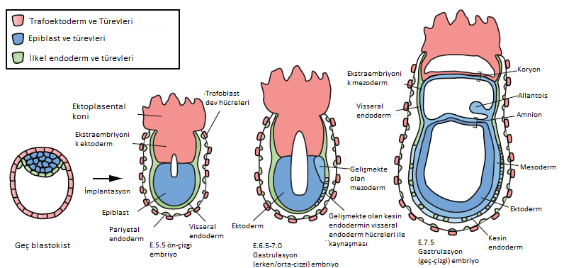

Şekil 1. Postimplantasyon Türevleri; epiblast, primitif endoderm, trofoektoderm (Rossant, 2015)
Trofektoderm, gelişmekte olan plasentaya ve ayrıca trofoblast dev hücrelerine katkıda bulunur ve tüm sonraki trofoblast soylarına neden olur. Primitif endoderm, ekstraembriyonik viseral ve parietal endodermin yanı sıra, definitiv endoderm ile birlikte gelişen bağırsaklara küçük bir katkı sağlar. Epiblast, implantasyon sonrası ilkel ektodermi ve gastrulasyonda ortaya çıkan mezoderm ve definitiv endodermi arttırır. Ekstraembriyonik mezoderm, ilkel çizgi posteriorundan ortaya çıkar. İlkel hemopoeziste neden olan gelişmekte olan vitellüs kesesinin allantois ve mezoderm tabakalarını oluşturur. (Rossant, 2015)
Gelişim ilerleyip gastrulasyon evresinde bilaminar germ diskin epiblast ve hipoblast tabakaları, üç germ katmanından oluşan trilaminar embriyonik diske dönüşür. Gastrulasyon, insan gelişiminin 15. gününde anterior epiblastta oluşan ilkel çizgi olarak başlar, ilkel çizginin kranyal ucunda yer alan yuvarlatılmış bir ilkel düğüm ile derin bir orta çizgi oluk geliştirir. İlkel düğüm, ilkel çukur olarak bilinen bir çöküntü içerir. Çizgi boyunca geçen ilk hücreler anterior epiblasttan köken alan endoderm progenitör hücrelerdir. İlkel çizgi içine giren hücreler, nihai endodermi oluşturan hipoblast tabakası ile yer değiştirirler. (Pansky, 1982)
Daha sonra gelen mezoderm progenitör hücrelerin posterior dalgaları epiblast ve definitiv endoderm arasındaki mezoderm tabakasını oluşturur. Mezoderm oluşumu tamamlandıktan sonra, ilkel çizgi içine hücre göçü sona erer ve kalan epiblast tabakası ektoderm olarak adlandırılır.
Üç germ tabakasıda epiblasttan köken almakta ve çeşitli yapıların oluşumuna katkı sağlamaktadır. Endoderm de bu üç tabakadan biridir. Sindirim sisteminin tüm organlarına katkıda bulunur. Endodermal organların oluşumu dört temel aşamaya dayanır ; (Şekil 2) (Wells ve Melton, 1999)
- Gastrulasyon sırasında endoderm oluşumu,
- Bir bağırsak tüpünün bir hücre tabakasından morfogenezi,
- Organ alanlarının tüpden tomurcuklanması,
- Büyüyen tomurcuklarda organ spesifik hücre tiplerinin farklılaşması.
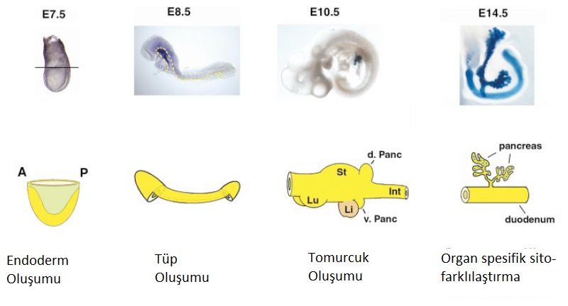

Şekil 2. Endodermal organların oluşumu (akciğer-Lu; karaciğer-Li; mide-St; dorsal pankreatik tomurcuk-d.Panc; ventral pankreatik tomurcuk-v.Panc ve duodenum/bağırsak int.) (Wells ve Melton, 1999)

Gastrulasyon ve endoderm formasyonuna bakacak olursak, ilk önce anterior ilkel çizgi üzerinde saptanan embriyonik endoderm (sarı), orta hat boyunca anterior yönde göç eder. Endoderm ve mezoderm migrasyonu gastrulasyon boyunca devam eder (E7-7.5)(Beddington ve Smith 1993). Oklar, fare gastrulasyonu sırasında hücrelerin göçünün göreceli yollarını gösterir. Notokord (pembe), endoderm ve mezoderm (kırmızı) hepsi, epiblast / ilkel çizgiden türemiştir. Endoderm, lateral mezodermin (kırmızı) migrasyonunun tersine, notokord öncü hücrelerininkine benzer bir ön göç yolunu takip eder. (Şekil 3) (Wells ve Melton, 1999)

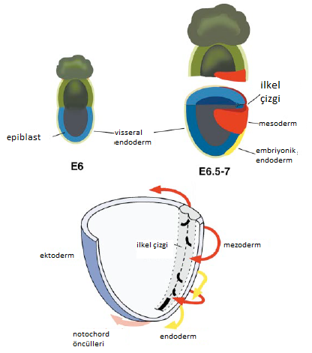

Şekil 3. Gastrulasyon ve endoderm formasyonu (Wells ve Melton, 1999)

Endoderm formasyonu tamamlandıkça, etki eden sinyal yolağı mekanizmaları, genler ve farklı etkenlerde ortaya çıkmaktadır. Biz bu tez de Hippo yolağı üzerinden bir YAP inhibitörü olan verteporfini kullanarak endodermal gelişimi değerlendirdik. Gelişimin olumlu ve olumsuz yönleri ortaya konulmuştur. Bu çalışmanın devamlılığını sağlamak için araştırmalara devam edilecektir.
2.1. Embriyo da birinci hafta gelişimi: Gametogenezis ve Fertilizasyon (döllenme)

Memelilerde, germ hücrelerinin gelişmesiyle erkek ve dişi gametlerin oluşmasından oluşan sürece gametogenezis denir.(Gedikli ve ark. 2013) . Bu süreç gametlerin veya germ hücrelerinin kromozomlarını ve sitoplazmalarını içerir. Fertilizasyon için sex hücrelerini hazırlar. Gametogenezis boyunca, kromozom sayıları yarıya düşer ve şekilleri değişir. (Moore ve Persaud, 2016).
Gametogenezis dört faz a ayrılmıştır;

1) Germ hücrelerinin extraembryonik kökeni ve gonadlara göçü
2) Mitoz ile germ hücrelerinin sayısındaki artış
3) Mayoz ile kromozom materyalinde azalma
4) Yapısal ve fonksiyonel olgunlaşma (Carlson, 2009).

Gametlerin gelişim süreci iki aşamalıdır; dişilerde oogenezis, erkeklerde de spermatagonezis olarak gözlemlenir. (Moore ve Persaud, 2016).

2.1.1. Spermatogenezis;

Spermatogenez testis de gerçekleşir ve spermatogonyanın ardışık mitoz dalgalarını, primer ve sekonder spermatositlerin mayozunu ve son olarak da post mayotik spermatidlerin spermatozoaya matürasyonunu (spermiogenez)içerir. Spermatozoa da ki fonksiyonel olgunlaşma epididimisde gözlemlenir. (Carlson, 2009).

2.1.2. Oogenezis;

Oogenez, yumurtalık foliküllerinin içindeki oositlerin olgunlaşmasıdır. Yumurtalıktaki germ hücreleri, mitoz bölünme ile oogonia a farklılaşır ve foliküllerle kaplı primer oositlere olgunlaşır. Ergenlik döneminde FSH’nin periyodik sekresyonu bazı primer oositlerde mayozu tetikler, ancak sadece bir tanesi mayozu tamamlar. Bir polar (kutup) gövde ve ikincil bir oosit üretir. Mayoz II, bir spermin ovumu döllemesinin ardından tamamlanır ve ikinci bir polar gövde üretilir. (Pansky, 1982)
Fertilizasyon;

Bir erkek ve bir kadın gametinin (her ikiside haploid), yeni bir bireye dönüşen diploid bir zigot oluşturmak üzere füzyonudur. Memelide fertilizasyon, bir spermin başı, yumurtayı çevreleyen zona pellucidaya türe özgü bir şekilde bağlandığında başlar. Bu sperm içindeki akrozom reaksiyonunu indükler yani enzimleri açığa çıkartan, akrozomal vesikülün içeriğini serbest bırakır ve spermin zona boyunca yumurta plazma zarına sindirilmesine yardımcı olan enzimleri açığa çıkarır. Spermin yumurta ile füzyonu, yumurtada Ca²⁺ sinyalini indükler. Ca²⁺ sinyali kortikal reaksiyona girmek için yumurtayı, kortikal granüllerin içeriğini serbest bırakarak zona pellucidayı değiştiren enzimler dâhil aktifleştirir ve böylece ek sperm füzyonunu önler. Ca²⁺ sinyali ayrıca sperm ve yumurta haploid pronükleuslarının bir araya gelmesinden sonra başlayan zigotun gelişimini de tetikler ve onların kromozomları zigotun ilk bölünmesine aracılık eden tek bir mitotik iğ üzerinde hizalanmıştır ( Alberts, Johnson ve ark. 2002 ).
Fertilizasyonun sonucunda; diploid sayıda kromozomun restorasyonu gerçekleşir, kromozomal cinsiyetin belirlenir ve yarıklanma başlatılır. Yarıklanma bölündükçe küçülen blastomerlerin oluşmasıyla meydana gelir. Bir seri mitotik bölünmedir. Blastomerler bölünerek 16 hücreli morulayı oluştururlar. Fertilizasyondan sonra, morula uterusa ulaşır ve içinde bir boşluk oluşur ve blastosist ortaya çıkar. Daha sonra embriyoya dönüşecek olan iç hücre kütlesi blastosistin kutbuna yerleşir. Blastosist boşluğunun çevresindeki dış hücre kütlesi ile birlikte trofoblastı oluşturur. (Sadler, 2011).

2.2. Embriyoda ikinci hafta gelişimi: bilaminar germ diskin oluşumu

Fertilizasyon sonrası gelişimin 8. gününde trofoblast iki farklı tabakaya ayrılır. İç tabakayı oluşturan, tek hücrelerden oluşan sitotrofoblatrofst ve dış tabakayı oluşturan sinsitiyotrofoblast. Sitotrofoblastda iki tabakaya ayrılmaktadır; hipoblast ve epiblast tabakası.

Gelişimin 9. gününde sinsityotrofoblast etrafındaki dokuları aşındırır ve blastosistin endometriyum içine gömülmesini sağlar. Bu sırada içinde kan dolu lakünalar oluşmaya başlar, bu nedenle bu evre lakünar evre olarak da bilinir.
Gelişimin 11. ve 12. günlerinde blastosist endometriyum içine tamamen gömülür. Sinsityotrofoblast damarlarıaşındırarak maternal kanın lakünar ağ yapının içine ve dışına girip çıkmasına olanak sağlar, böylelikle uteroplasental dolaşım kurulur.

Gelişimin 13. gününde endometriyal epitelde oluşan hasarlar tamamen onarılmıştır. Primer koryonik villuslar oluşmaya başlar.

Epiblast tabakasından köken alarak, tabakanın üstünde yer alan amniyon boşluğunu amniyoblastlar döşer. Hipoblast, ekzosölomik boşluğun çatısını oluşturmaktadır. Ekzosölomik membranla devam eden endoderm hücrelerinden primitif yolk kesesi oluşmaktadır (Sadler, 2011, Moore ve Persaud, 2016).

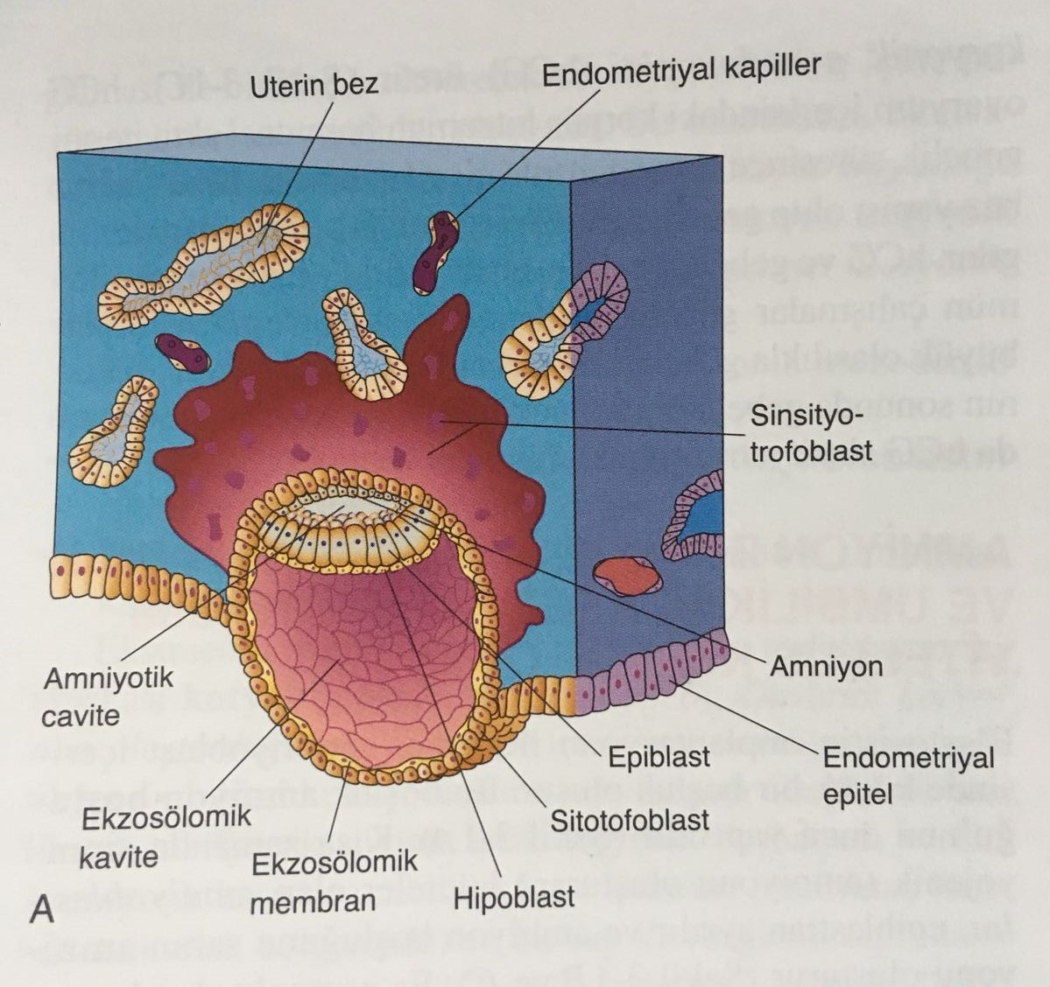

Şekil 4. Blastosistin endometriyuma implantasyonu (Moore ve Persaud, 2016).

2.3. Embriyoda üçüncü hafta gelişimi: trilaminar germ diskin oluşumu

Gelişimin üçüncü haftasında primitif düğümün embriyonik diskin kaudal ucunda epitel tabakasının kalınlaşmasıyala primitif çizginin oluşumuyla hücre kaderini belirleyen gastrülasyon evresi başlar ve bilaminar embriyonik disk bu aşamada trilaminar embriyonik diske dönüşür.

Epiblast hücrelerinin primitif çizgiden invajine olmasıyla mezoderm ve endoderm tabakaları oluşur. İçeri gömülmeyen epiblast hücreleride ektodermi oluşturur. Böylelikle doku ve organların gelişebileceği üç germ tabakası, epiblasttan kökenlenerek oluşmuş olur.

Üçüncü haftanın başında primitif çizgiden köken alan mezenşimal hücreler notokord uzantısını oluşturur ve bu uzantı gelişim boyunca içe doğru uzanarak, aksiyel iskeletin ana çatısı olan embriyonun primordiyal ekseni olan notokordu oluşturur. (Sadler, 2011, Moore ve Persaud, 2016).
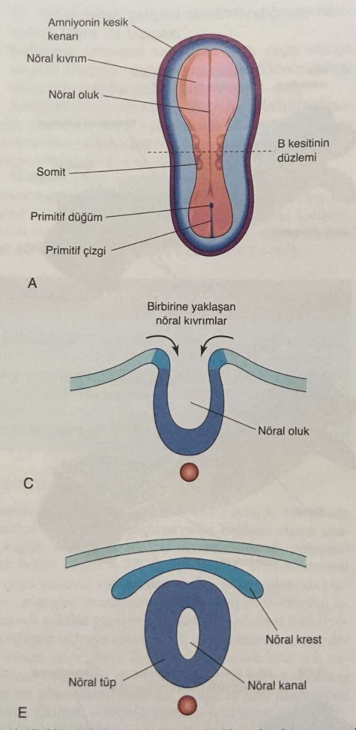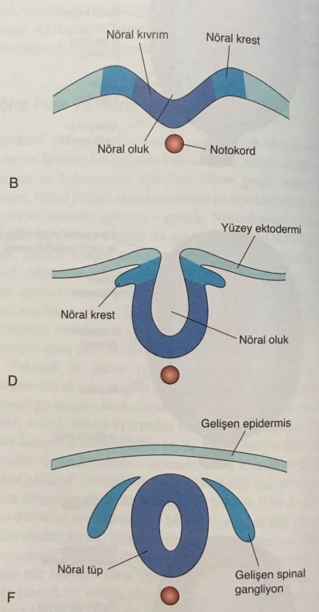

Şekil 5. Nörulasyon (Moore ve Persaud, 2016).

2.4. Endodermal germ tabakası

Amniyos embriyolarında (memeliler ve kuşlar), gastrulasyon epiblast denen bir epitel tabakasında başlar. Epiblasttaki hücreler, mezenkime epitelden geçerler, ilkel çizgi (PS) boyunca göç eder ve orta (mesoderm) veya dış (endoderm) tabakaya dâhil edilirler. Definitiv endoderm (DE) hücreleri istila eder ve ekstraembryonik doku hücrelerinin bir dış tabakasını değiştirir, civcivdeki hipoplast ve faredeki visseral endodermi (VE), yolk kesesi gibi destekleyici yapıları oluşturur. Çalışmalar gösterir ki, embriyonik kök hücreler, bazı endoderm türevlerinin, çizgi içindeki bir geçici mezendoderm progenitöründen türediğini göstermektedir (Lawson ve Schoenwolf 2003) .
İlkel çizgiden çıkan ilk hücreler, medial ve lateral anterior definitiv endoderm (ADE) ve aksiyel mezodermin ortaya çıkmasına karşı anteriora doğru ilerler (Kimura ve ark. 2006).
İlkel çizgiden çıkacak olan endoderm daha sonra posterior endoderme katkıda bulunur. Gastrulasyonun sonunda, Definitiv endoderm (DE), fare embriyosunun dış yüzeyini çevreleyen bir hücre tabakası olacaktır. Moleküler işaretleme analizi ile birleştirilen erken hücre etiketleme çalışmaları, ilkel çizgi olan definitiv endoderm 'in, visseral endoderm hücrelerinin ekstraembriyonik alana yer değiştirdiğini göstermiştir (Tremblay & Zaret 2005). Ancak son zamanlardaki kanıtlar, E8.5-9.5'deki ilkel bağırsak tüpü oluşumu sırasında bile DE tabakasında bazı VE hücrelerinin devam ettiğini göstermektedir. (Kwon et al. 2008). Geç gastrula evresinde endoderminin izlenmesi iki boyutlu bir hücre tabakasının ilkel bağırsak tüpünü nasıl oluşturduğuna dair fikir vermiştir (farede E7.5, civcivde HH4) (Tam et al. 2007).

Gastrulasyon omurgalı emriyolarında üç germ tabakasından oluşur, bunlar ektoderm, mezoderm ve endoderm olarak bilinmektedir. Endodermal hücrelerin indüksiyonu ve farklılaşması ve bağırsak tüpünden türetilen organların oluşumu ektoderm veya mezoderm ile karşılaştırıldığında zayıf bir şekilde analiz edilmiştir. Bununla birlikte, son yıllarda, endoderm oluşumunu bozan zebra balığı mutantları ve nakavt fareleri ve endoderm oluşumunda rol alan Xenopus genlerinin moleküler fonksiyonları kapsamlı bir şekilde analiz edilmiştir. Bu çalışmalar sonucunda, erken omurgalı embriyolarında endoderm gelişimini anlamak oldukça ilerlemiştir. Fare embriyosunda, endoderm progenitör hücrelerin dağılımı esas olarak civciv embriyosundakiyle aynıdır. Tüm embriyonik dokunun tek kaynağı olan epiblastta, prekürsör embriyonun posterior bölgesinde olası endoderm bulunur ( Lawson ve ark. 1986; Lawson ve Pedersen 1987)
Varsayımsal kafa süreçleri bölgesi de dâhil olmak üzere bu bölge, muhtemel mezodermal bölge ile kısmen örtüşmektedir. Çizgi oluşumundan sonra, ön endoderm alanı anterior uzanır ve bu anterior bölge olası kafa süreci / notokord ile örtüşmeye devam eder (Shivdasani 2002).

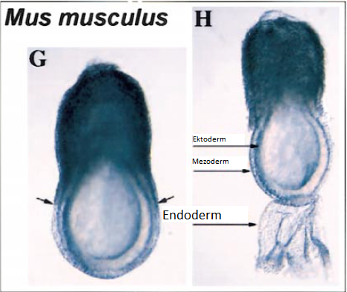
Şekil 6. Fare embriyosunda germ tabakaları (Shivdasani 2002).

Özetle; omurgalı endoderm hücreleri, endoderm kader belirlemesinin ardından, zamanın ayrışmasının meydana geldiği, hem endoderm hem de mezodermin ortak progenitör hücrelerinden kaynaklanır. Gastrulasyonda, endoderm progenitör hücrelerin en azından bir kısmı, yüzeyden mezodermal hücrelerin önündeki derin bir tabakaya kadar uzanır (Fukuda ve Kikuchi , 2005)

Sox17; Bu gen, embriyonik gelişimin düzenlenmesinde ve hücre kaderinin belirlenmesinde yer alan SOX (SRY-ilişkili HMG-box) transkripsiyon faktörleri ailesini kodlamaktadır. Embriyonik gelişimin düzenlenmesinde anahtar rol oynar (Viotti ve ark. 2014). Definitive bağırsak endoderminin normal gelişimi için gereklidir. Premeiotik germ hücrelerinde muhtemel transkripsiyon aktivatörüdür (Qu XB ve ark. 2008).
Tüm Sox proteinleri, omurgalı genomunda ∼30 olmasına rağmen, oldukça benzer DNA bağlama özelliklerine sahip, farklı Sox proteinleri hiç bir zaman benzersiz olmayan hedef genleri düzenler (Bowles ve ark. 2000). ) Mevcut fikir, etkileşimli protein ortaklarının, Sox protein özgüllüğü ve aktivitesinin temel belirleyicileri olduğu, ancak Sox17 durumunda, etkileşen transkripsiyonel ko-faktörleri daha önceden bilinmemektedir (Wilson ve Koopman, 2002) . Sox17'nin hedeflerine ve Sox17'nin transkripsiyonunu düzenlediği mekanizmaya odaklanarak, endoderm gelişimine katkı sağlamaktadır. Sox17'in bir dizi transkripsiyonel hedefi tespit edilmiştir ve β-katenin'in Sox17'nin temel bir transkripsiyonel ortak faktörü olduğu belirlenmiştir ve Xenopus da blastula β-katenin dorsal organizatör gen ekspresyonunu aktive etmek için Tcf / Lef HMG transkripsiyon faktörleri ile etkileşir (Wodarz ve Nusse, 1998). Sox17 ve β-katenin, Sox17 hedef genlerini aktive etmek için işbirliği yapar, β-kateninin embriyolardan tükenmesi Sox17 hedef gen ekspresyonunun baskılanmasıyla sonuçlanır (Kamachi ve ark. 2000). HMG kutusu transkripsiyon faktörlerinin Tcf / Lef ailesi, Sox proteinleri Wnt / β-katenin efektörleri gibi davranabilirler (Sinner ve ark. 2004).

FoxA2; Üç ilgili transkripsiyon faktörünü içeren bir forkhead transkripsiyon faktörü ailesinin bir üyesidir: embriyonik gelişimde yer alan transkripsiyon faktörü, dokuya özgü gen ekspresyonunun oluşturulması ve farklılaşmış dokularda gen ekspresyonunun düzenlenmesinde işlev görür. Nükleosomal çekirdek histonlarla etkileşimler yoluyla diğer proteinler için sıkıştırılmış kromatini açan ve böylece hedefleyici ve destekleyici bölgelerdeki bağlayıcı histonların yerini alan 'öncü' faktör olarak düşünülmektedir (Tam ve Loebel, 2007). Notokordun oluşumu için embriyonik gelişim gereklidir. Karaciğer, pankreas ve akciğerler gibi çoklu endoderm türevli organ sistemlerinin geliştirilmesinde; FOXA1 ve FOXA2 görev almaktadır. Pluripotent epiblast hücreleri embriyodaki tüm hücre soyları için progenitör hücreleri oluşturur ve üç ana tohum tabakasını oluşturmak için farklılaşır: endoderm, mezoderm ve ektoderm (Beddington ve Robertson, 1999 )
Epiblast hücre kaderinin klonal analizi, E6.5'deki erken çizgi embriyosunda, posterior epiblastın proksimalinin üçte birinin, ekstra embriyonik mezoderm ve primordial germ hücrelerinin öncüllerini içerdiğini ortaya çıkarmıştır. Bunun aksine, epiblastın distal bölgesi tüm nöral ektodermin öncüllerini içerir ve ara posterior; epiblast, anterior; mezoderm ve definitiv endoderm için öncüleri içerir (Lawson and Pedersen, 1992) .
Gastrolasyonun çeşitli aşamalarında, ilkel çizgi (PS), vücudun farklı bölümleri için hedeflenen farklı mezodermal ve endodermal soyların öncü hücrelerini içerir. Foxa2 posterior epiblastta erken evreden itibaren eksprese edilir ve daha sonra anterior definitiv endoderm (ADE) ve baş süreci, prekordal plak, notokord ve node'den oluşan aksiyal mezoderm ile sınırlandırılır (Burtscher ve Lickert 2009)

Gata 6: GATA4 ve GATA6 transkripsiyon faktörleri, extraembryonic endoderm soylarının belirteçleridir ve GATA6'nın visseral endoderm gelişimi için gereklidir. (Morrisey ve ark. 1998; Koutsourakis ve ark. 1999). Hücre kültürü çalışmalarında, GATA4 veya GATA6'nın transfeksiyonu ve ekspresyonu, Oct-3/4 ekspresyonunu downregüle etmek ve embriyonik kök (ES) hücrelerinin ilkel endoderm farklılaşmasını indüklemek için yeterlidir (Fujikura et al. 2002).
GATA6 ve GATA4, başlangıçta ilkel endoderm hücrelerinde ifade edilir. Embriyonik günde (E) 5.0, parietal endoderm hücreleri GATA4 ve GATA6'yı ifade etmeye devam eder, bununla birlikte, visseral endoderm hücreleri GATA4'ü eksprese eder, ancak GATA6'nın azaltılmış bir ifadesini sergiler. GATA6'nın ekspresyonu, paryetal endodermin visseral endoderm soylarından ayrılmasını sağlar (Cai ve ark. 2008) .

2.5. Embriyo pozisyonları

Omurgalıların üç ana vücut ekseni vardır: anterior-posterior (A-P), dorsal-ventral (D-V) ve sol-sağ (Left-Right) eksenleri. Birçok hayvan türünde, A-P ekseni, ilk morfolojik olarak ayırt edilebilir vücut eksenidir. A – P ekseninin kurulması, erken moleküler asimetriye dayanmaktadır. Drosophila melanogaster'de, oositin iki kutbu boyunca maternal mRNA'ların asimetrik birikimi ile oojenez sırasında A-P ekseni tanımlanmıştır. (Huynh ve St. Johnston 2004)

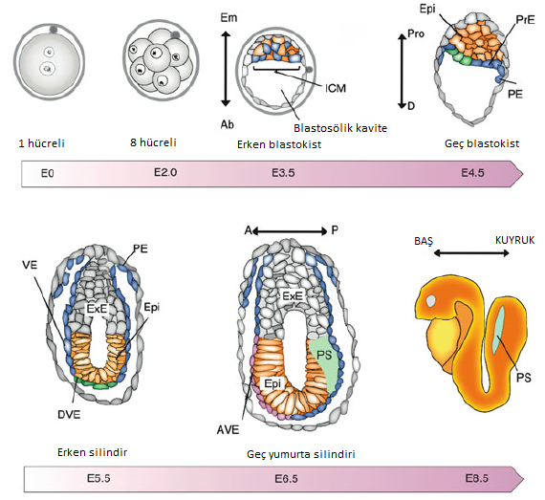
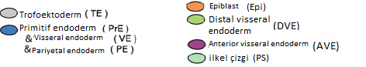

Şekil 7. Erken fare embriyo gelişiminde eksen oluşumu. Erken blastosiste, Em – Ab (embriyo-abembriyo) ekseni, iç hücre kütlesinin (ICM) pozisyonu ile tanımlanır. İmplantasyondan sonra, geç blastosistin Em – Ab ekseni ve Pro – D (proximal–distal axis) ekseni aynı yönde hizalanır. Proksimal taraf rahimdeki mezometrial tarafa karşılık gelir. E5.5'ten E6.5'e kadar, bir embriyonun anterior-posterior (A-P) ekseni, DVE migrasyonu ile oluşur ve bunu AVE formasyonu izler.( Takaoka 2014)

Farede, A-P asimetrisini geliştirmeye yönelik ilk süreç yeterince anlaşılmamış olmasına rağmen, erken A-P moleküler asimetrisinin en azından peri implantasyon embriyolarına kadar izlenebildiğini gösterilmiştir. Fertile olmuş fare yumurtası hücre bölünmelerine uğrar, blastomer sayısını arttırır ve E3.5'te erken blastosist aşamasına ulaşır. Erken blastosist iki tip hücreden oluşur: iç hücre kütlesi (ICM) ve trofektoderm (TE). ICM, embriyonik dokulara katkıda bulunurken, TE plasental dokulara katkıda bulunur. (Yamanaka ve ark. 2006 ).

ICM ve kavitesinin oryantasyonu blastosistin embriyonik-abembriyonik (Em – Ab) eksenini tanımlar. Geç blastosiste, Em – Ab ekseni, rahmin mezometriyal dokusunda implantasyon alanına referans olarak proksimal-distal (Pro-D) eksene karşılık gelir. Bu aşamada, ICM iki hücre soyuna katkıda bulunmuştur: PrE ve epiblast (EPI). PrE ilk blastocoelic kaviteye bitişik bir epitelyal tek tabakalı olarak görünür. (Rossant ve Tam 2009). E5.5'e göre, PrE, Epi'nin yüzeyini kaplayan VE'ye TE boyunca yer alan paryetal endodermi (PE) ortaya çıkarır. E5.5'te embriyonun distal ucunda yer alan VE hücrelerinin bir alt kümesine DVE denir. DVE hücreleri, gelecekteki anterior tarafa doğru göç etmeye başlar. E6.5'te, AVE hücreleri gerçekten anterior tarafta bulunur.( Takaoka ve Hamada 2012 ).

AVE'den türetilen sinyaller, karşı taraftaki Epi ve ilkel çizgi (PS) üzerinde kafa yapılarını indükler; bunu, embriyolarda kafa-kuyruk paterni ve segmentasyon gelişmesi izler. (Tam ve Loebel 2007 )

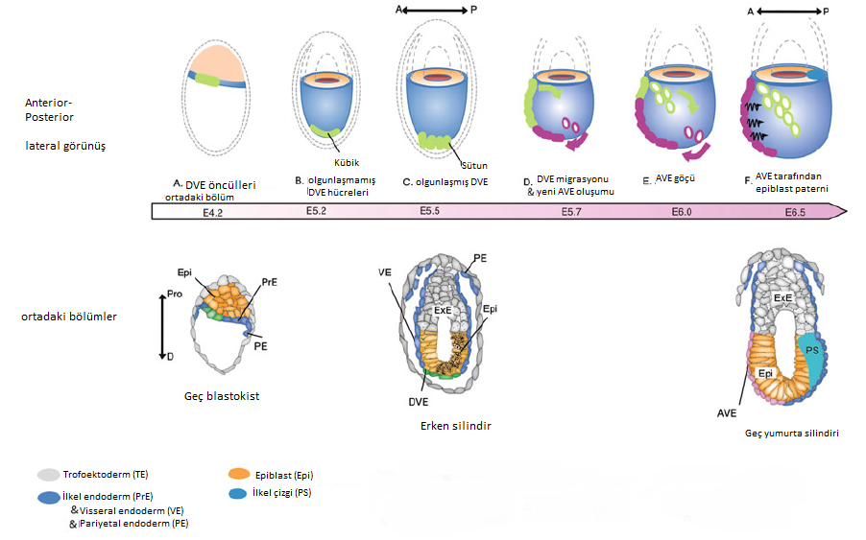

Şekil 8. Fare embriyosu gelişimi sırasında A-P ekseni oluşumu. DVE ve AVE'nin A – P ekseni boyunca embriyo paternindeki kökeni ve göçleri. DVE soyu yeşil olarak gösterilir ve AVE soyu mor hücrelerde gösterilir; katı renklendirme, Lefty1'i eksprese eden hücreleri gösterirken, sadece anahatta renklendirmek, Lefty1 ifadesi olmayan hücreleri gösterir. (a) E4.2'de, Lefty1 DVE progenitörlerinde (yeşil) ifade edilir. (b) Lefty1 ekspresyonunu koruyan fakat Cerl1 ve Hex gibi diğer DVE belirteçleri için negatif olan immatür DVE hücreleri, embriyonun E5.2'deki uzak ucunda bulunur. (c) E5.5'te, olgunlaşmış DVE hücreleri Lefty1 ve diğer DVE işaretleyicilerini ifade eder. DVE hücrelerinin şekilleri sütun şekline dönüşür. DVE hücreleri embriyonun gelecekteki anterior tarafına göç eder. (d) E5.7'de, DVE hücreleri uzak uçtan uzaklaşır ve Lefty1 ifadesi için negatif olan VE hücreleri (açık magenta şekilleri) uzak uçlara doğru hareket eder ve yeni AVE hücreleri haline gelir. (e) E6.0'da, embriyonik / ekstra embriyonik birleşme noktasına ulaşan DVE hücreleri, lateral olarak göç eder ve Lefty1 de dâhil olmak üzere DVE markerlarının ifadesini kaybeder. AVE hücreleri distal uçta yeni oluşturulmakta ve ayrıca proksimal tarafa doğru göç etmektedir. (f) E6.5'te, AVE embriyonun anterior tarafını işgal eder ve Epi'de A – P ekseni oluşturur. ( Takaoka 2014)

Canlı dokuların sadece genler ve enzimler gibi biyokimyasal özelliklerine değil, aynı zamanda mekanik stres, boyut, şekil ve sertlik gibi fiziksel özelliklere de sahip oldukları göz önüne alındığında, embriyogenezin fiziksel yönlerinin açıklığa kavuşturulması, bize morfogenetik süreçler konusunda yeni özellikler kazandırabilir. (Rossant ve Tam, 2004)

Son çalışmalarda üç boyutlu doku morfojenezi ve organogenez gibi karmaşık biyolojik süreçlerin hücre ve dokuların mekanik özellikleri tarafından kontrol edildiğini ortaya çıkarmaya başladı. Örneğin, mezenkimal kök hücrelerin hücre kaderi özelleşmesi hücre dışı matriksin sertliğine bağlıdır. (Engler ve ark. 2006).

İmplantasyonun yönelimi ile embriyonun gelecekteki kesin eksenleri arasındaki ilişki incelenmiş olmasına rağmen, embriyonun anterior-posterior (A-P) ekseninin kurulmasında uterus ortamının nasıl yer aldığı hakkında çok az bilgi bulunmaktadır. (Mesnard ve ark. 2004)

Embriyoda uterus epitelinden implante edilen bir çanak benzeri blastokistten ince bir yumurta silindiri şekline geçişi; Aynı zamanda, embriyonun distal ucunda lokal olarak kırılmış epiblast (BM) ekstraembriyonik ektoderm (ExE) ve visseral endoderm (VE) arasındaki sınır ve sonuç olarak embriyonun proksimal A-P ekseni proksimal distal (P-D) yönü ile birlikte oluşur. Geç blastosit olarak adlandırılan fare embriyoları, embriyonik gün (E) 4.5 civarında uterus epitelyumu üzerine implant yapıldığında, birkaç erken hücre soyu zaten belirtilmiştir. Başlangıçta, blastomerler erken blastosist aşaması, yani E3.5'te dış trofofektoderm (TE) ve iç hücre kütlesi (ICM) içine ayrılır. E4.5'teki geç blastosist aşaması ile ICM, epiblast ve ilkel endoderm içine ayrılır. Bundan sonra, ilkel endoderm iki ekstraembriyonik endoderm tabakasına, yani duvar TE'ye yayılan parietal endodermin ve epiblastı kapsayan visseral endoderm (VE) ve kutupsal TE'nin bir türevi olan ExE ortaya çıkmasına neden olur. (Matsuo ve Hiramatsu 2017)

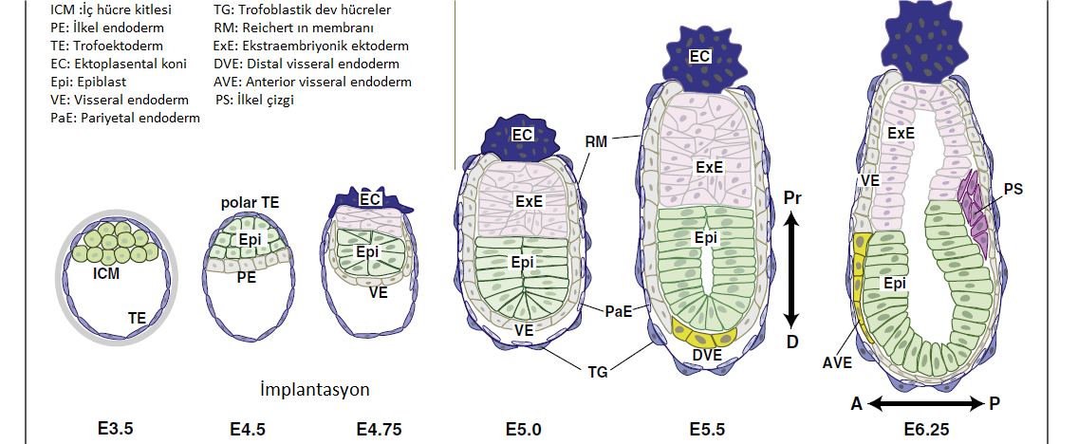

Şekil 9 . Fare embriyosunda erken hücre soy spesifikasyonu ve A-P ekseni oluşumu.

E4.5 günlük fare embriyolarında (geç blastosistler) uterus epiteli üzerinde implant olmuştur. İmplante edilen embriyonun başlangıç eksen polarizasyonu, E5.5'te distal viseral endoderm (DVE) hücrelerinin ortaya çıkması ile proksimal (Pr) -distal (D) oryantasyonu ile birlikte belirgindir. DVE hücreleri E6.0 da anterior visseral endoderm (AVE) oluşturan, gelecekteki anterior tarafa doğru göç eder. Daha sonra ilkel çizgiden-türetilmiş gelişmekte olan mezoderm, E6.25'te AVE'nin karşıt yerinde oluşmaya başlar. (Matsuo ve Hiramatsu 2017)

2.6. Hippo sinyal yolağı

Hippo sinyal yolu, hücresel proliferasyon, hayatta kalma ve farklılaşma düzenlenmesi yoluyla organ büyüklüğünü kontrol eden karmaşık bir proteinler ağıdır (Huang ve ark. 2005). Hippo sinyal yolağı omurgalılarda ve Drosophilada, organ uygun şekilde düzenlenip büyümesinde ortaya çıkan ve korunan bir yolakdır. Hippo yolu, oldukça korunmuş bir çekirdek kinaz kaskadından oluşur. Çoklu üst akış girişleri tarafından düzenlenir ve çoklu transkripsiyonel çıktılara sahiptir (Halder ve Johnson 2011). Başlangıçta üç üst düzey faktör belirlenmiştir, bunlar, Ste20 benzeri kinaz Hippo (Hpo), NDR benzeri kinaz –Warts (Wts) ve adaptör protein Salvador (Sav) dur. Daha sonrasında Mob-benzeri -tümör-baskılayıcı (Mats) ve yolun en önemli alt mediyatörünü de içeren transkripsiyonel düzenleyici Yorkie (Yki) gibi diğer bazı yol bileşenleride dâhil edilmiştir (Varelas ve Wrana 2012) . Hippo yolağının düzensizliği dokuların aşırı bir şekilde büyümesine sebep olur. Proliferasyonun ve apoptozun kilit düzenleyiceleri olan, drosophila da Yki ve memelilerde YAP ve TAZ transkripsiyon ko-aktivatörlerinin inhibisyonu ve fosforilasyonu ile Hippo sinyal yolağında organ büyümesi sınırlanır (Zhao ve ark. 2011) .
YAP, TAZ ve Yki, Hippo yolağı ile fosforile ve inhibe olur. YAP, TAZ ve Yki'nin transkripsiyon koaktivatörlerinin fosforilasyonu ve inhibisyonu, Lats ve Wts kinazları tarafından gerçekleştirilir (Guan ve ark. 2010) .

2.6.1. Embriyo Gelişiminde Hippo Sinyal Yolağı

Fare embriyosunun gelişiminin birçok evresi, maternal uterin epiteline yapışarak gerçekleşir. Bu yüzden fare gelişiminin karakteristik özellikleri iki hücre grubunun jenerasyonudur. Bunlar embriyonik ve ektraembriyonik dokulardır. Bu nedenle preimplantasyon gelişiminin önemli rolü ekstra embriyonik dokuların embriyonun uterusa implante olması için gereklidir. Preimpilantasyon gelişim boyunca, fare embriyo gelişimi kist-benzeri yapı olarak adlandırılan blastokist içinde gelişir. Blastokist iki hücre tipinden meydana gelmektedir: trofoektoderm (TE) ; sıvı dolu bir boşluğu çevreleyen epitel levha, blastosel (blastokist kavitesi) ve iç hücre kitlesi (ICM) ; trofoektodermin içine yapışık hücre grubu. Trofoektoderm hücreleri plasentada dâhil olmak üzere ektraembriyonik dokuları oluşturarak implantasyona katılırlar. Bu yüzden TE nin belirlenmesi fare embriyolarında ilk hücresel olaydır (Sasaki 2010) .

YAP/TAZ ın nüklear ya da sitoplazmik dağılımı fare embriyolarında hücrelerin birinci kaderini belirler. Bu karar ya iç hücre kitlesini (ICM) ya da trofoektodermi (TE) oluşturur. İlk işlemlerden biri embriyonun kompaksiyonunda meydana gelir ve 8hücre aşamasında hücreler adherens ve tight junction ve apikal –bazal polarite kazanır. Hücrelerde bölünme sırasında iç hücredekiler daha fazla kompakt olup polaritelerini kaybederler, dış hücrelerden farklı YAP/TAZ dağılımına sahip olurlar (Şekil12).

Blastosist evresinde YAP/TAZ dış TE hücrelerinin nükleusunda birikirken, ICM hücrelerinin sitoplazmasında dağılmış olarak bulunur. Nuklear TAZ ve YAP, TEAD transkripsiyon faktörünü kontrol eder, bu transkripsiyonel faktörde TE-spesifik Cdx2 indükleyen trankskripsiyonel programları içerir. TEAD4 ün delesyonu, Cdx2 nin ekspresyonunun kaybıyla sonuçlanır, bu da TE nin kurulmasında başarısız embriyolara neden olur(Varelas 2014).

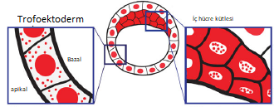
Yüksek hücre kompaksiyonu
Düşük hücre kompaksiyonu

Şekil 10. Moruladan blastosist evresine gelişen fare embriyosu, iç ve dış hücreler apikal –bazal polarite ile farklılık kazanır. Buda TAZ-YAP(kırmızı) lokalizasyonuna bağlıdır. TAZ-YAP daha az kompaksiyonda nuklear lokalizasyon gösterir, fakat polarize olur, böylece dış hücrelerden trofoektoderm oluşur. Bunun aksine, iç hücre kitlesindeki apolar hücrelerin kompaksiyonu, sitoplazmik TAZ-YAP lokalizasyonunu destekler ( Varelas 2014, 141, 1614-1626)

Aynı zamanda YAP/TAZ ın delesyonu hücre kaderindeki özelleşmede defektlerle sonuçlanırken, morulada TE ve ICM nin özelleşmesinden önce embriyonun ölümüne yol açar. YAP ve TAZ ın gelişimin bu evresinde gereksiz aktive olması, YAP veya TAZ ın sadece delesyonuyla preimplantasyon defektlerini oluşturmaz (Nishioka ve ark. 2009).

Son çalışmalarda oksidatif stresin bastırılması koşullarında TEAD4 eksik embriyolar kültüre edildiğinde blastosiste dönüşebildiği gösterilmiştir. TEAD4 ün varlığı, embriyoyu reaktif oksijen türlerinin (ROS) birikiminden korur (Kotaro ve ark. 2013).

YAP/TAZ ın nuklear lokalizasyonu, LATs1/2 delesyonundan sonuçlanır, bu da güçlü Cdx2 ekspresyonunu sağlar ve ICM nin kendine uygun özelliklerini korur. LATS1/2 nin aktivitesini düzenleyici Mob1a ve Mob1b nin nakavtı yaklaşık E6,5 günlük embriyonun gastrulasyona geçiş evresinde gelişimsel defektlerle sonuçlanır. Lats1/2- delesyonlu embriyolar gibi Amot ve Amotl2 nin tükenmesiyle nüklear YAP lokalizasyonundaki ve Cdx2 ekspresyonun iç ve dış hücre kitlesi popülasyonu boyunca artışı bazı pre-implantasyon defektlerine sebep olur. Bu defektler Amot veya Amotl2 nin yalnız birinin tek başına tükenmesiyle ortaya çıkmaz. Mekanistik çalışmalar pre-implantasyon embriyoların iç hücre kütlesinde LATS1/2 nin AMOT un fosforilasyonunu indüklediği, hücre membranında NF2 ile ilişkisini teşvik ettiği ve sonuç olarak da YAP/TAZ ın fosforilasyonunu arttırdığı gösterilmiştir (Hirate ve ark. 2013).

Hücre-hücre bağlantılarından yoksun olduğu zaman pre-implantasyon embriyo blastomerleri gelecekteki oluşturacakları soy hatlarını seçememektedir. Bu blastomerlerin bir çoğu rastgele izole edilip büyütüldüğünde sıklıkla Cdx2 içeren çoklu soy hatlarına-spesifik belirteçler açığa çıkarmışlardır. Fare embriyolarına siRNA enjeksiyonuyla, LATS 1 ve LATs2 kinazların erken embriyo evresinde geçici olarak azalmasını başarmışlardır (Chanchao ve ark. 2013).

Erken fare embriyolarının kompaksiyonu boyunca epitelyumun ilk polarize oluşumu, trofoektoderm de, Hippo sinyal aktivitesinin kapalı olduğu ve YAP ın nuklear birikimine öncülük ettiği ve YAP-TEAD ilişkili genlerin eksprese ettiği bulunmuştur. Bu durumda yolak memeli embriyolarında hücre çoğalması yerine ilk ve önemli hücre kaderi kararlarından birini düzenler. Bu karar uygun embriyo oluşumunu sağlayan iç hücre kütlesi ile trofoektoderm ayırımını belirler. İç hücre kitlesi epitel polarite oluşturmamasına rağmen, sahip oldukları kadherin aracılı bağlantılar ve tight junction ilişkili protein olan angiomotin ile kadherin ilişkili bağlantılar Hippo sinyal yolağını aktive ederek YAP ın nukleus dan dışarı çıkarılmasını sağlar. Kompaksiyon boyunca dış hücreler epitelizasyona uğradığında, polarite proteinleri apikal domaine angiomotini ayırmak için hareket eder. Bu da adherens-junction–angiomotin veya cadherin–angiomotin kaybına öncülük ederek Hippo yolağını uyarır. Bu yüzden kompaksiyon sırasında hücre polaritesinin kurulması Hippo sinyal yolağını kapatarak YAP ve TEAD ın hedef genlere aktivasyonuyla sonuçlanır. Fare embriyolarının kompaksiyonu boyunca HİPPO-YAP sinyal yolağı çeşitli yollarla düzenlenir. Bunlardan birincisi, iç hücre kitlesi ve trofoektodermde e-cadherinin eksprese olmasına rağmen, güçlü bir e-cadherin aracılı adhezyon aktivasyonıu ve tam bir zonular adherens tip adherens bağlantı oluşumu kompaksiyon sırasında trofoektodermi oluşturur. Bu yüzden trofoektodermde Hippo sinyal yolağının kaybında, büyük ölçüde kadherin-adhezyon ve adherens junction oluşumu meydana gelir. İkincisi, polarite protein komplekslerinin epitel polarizasyona dolaylı olarak aracılık etmesi Hİppo sinyal aktivitesinin kaybına yol açar. Bununla birlikte, Hippo yolağı iç hücrede doku yapısının bir yönünü okurken dış hücre tabakasında epitel adhezyon ve polarite proteinlerinden yararlanır. Erken fare embriyolarında, iç hücre kitlesinin pluripotent hücrelerinde YAP nükleus dışındayken, nüklear aktivitenin somatik kök hücrelerde kök hücre özellikleri ile ilişkili olduğu bulunmuştur (Şekil13)( Barry ve ark. 2014).

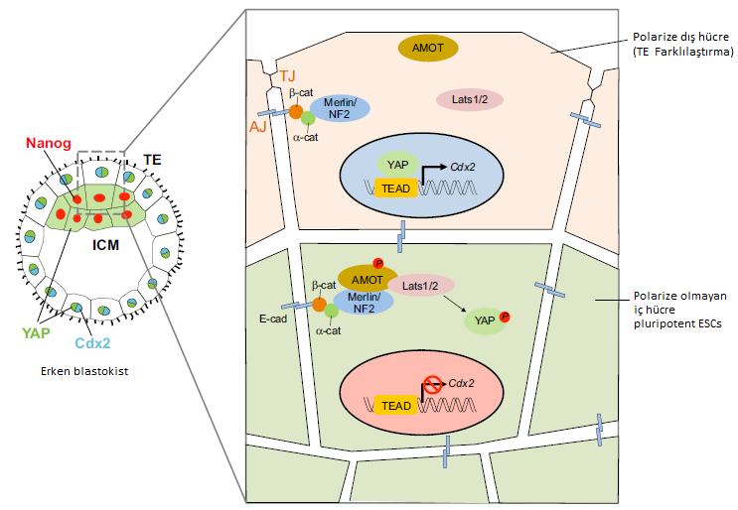

Şekil 11. Erken fare embriyolarında adhezyon ve epitel polarizasyon tarafından, hücre hatı ve pluripotentliğin Hippo yolağı aracılı regülasyonu. Pre-implantasyon evresinde fare embriyoların kompaksiyonu iki farklı hücre hattının, trofoektoderm(TE) ve iç hücre kitlesi (ICM) gelişmesine öncülük eder. TE e-cadherin aracılı adherens junction, tight junction ve apikal-bazolateral polarite ile polarize epiteldir, bu da plasentada ektraembriyonik dokunun farklılaşmasını sağlar. ICM nin içerdiği adheziv hücreler non-polarizedir ve pluripotent kök hücre(ESCs) formundadırlar, tam bir embriyoyu oluşturur. Angiomotinin(AMOT) e-cadherin-catenin komplekslerine çağrılması iç hücre kitlesinde Hippo sinyal yolağını sitümüle eder, Yap ın nukleusdan dışarıya çıkarılmasını sağlayarak transkripsiyonel aktivitesini azaltır. Böylece pluripotent gen olan Nanog un ekspresyonuna izin verilir. Epitelizasyon boyunca polarite protein kompleksleriyle dış hücre kitlesinin apikal domaninde AMOT kısıtlanır, Hippo yolağının sinyalinin azalmasına öncülük eder, YAP ın nüklear birikimine ve TE-spesifik transkripsiyon faktör olan Cdx2 nin transkripsiyonel aktivasyonunu sağlar (Gumbiner ve Kim 2014).

2.6.2. Hippo yolağındaki çekirdek komponentler

Hippo yolunun temel bileşenleri ilk olarak Drosophila melanogaster'da keşfedilmiştir (Blandino ve ark 2014) . Bu bulgulara dayanarak, Hippo yolu bir kanser baskılayıcı yolak olarak tanımlanmıştır. Paralel olarak, memeliler dâhil olmak üzere diğer organizmalarda, yolağın homolog bileşenleri keşfedilmiştir (Varelas and Wrana, 2012) . Hippo yolu ana bileşenleri tablo 1'de listelenmiştir (Blandino ve ark 2014).

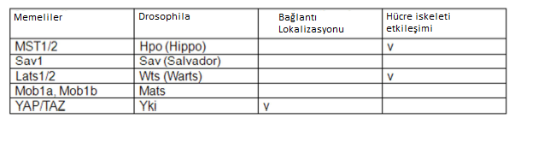
Tablo 1. Hippo Sinyal Yolu Çekirdek Komponentleri (Blandino 2014)

Bunlar adaptör proteinleri ile ilişkili iki serin / treonin kinaz içerir: Birincisi adaptör protein Salvador (Sav) (memelilerde MST1 / 2 ve Sav1) ile STE20 kinaz Hippo (Hpo) (Callus et al., 2006 ) ve ikincisi ise NDR kinaz Warts (Wts) ile ilişkili iskelet proteini Mats (memelilerde Mob1 ile ilişkili Lats1 / 2). (Chan ve ark. 2005; Praskova ve ark 2008; Wu ve ark. 2003).

Drosophila Hpo ve memeli MST1 / 2 Sav proteinini direkt olarak bağlar ve Sav kendini ve Mats (Sav1 ve Mob1 memeli komonentleri) fosforile ve aktive edebilir (Haoet 2008) . Drosophila Mats ve memeli de Mob1 etkileşimide, sırasıyla Wts ve Lats1 / 2 ile fosforile edilir. Wts-Mats ve Lats1 / 2-Mob fosforilatı, transkripsiyonel koaktivatör Yki'nin ve memeli muadilleri YAP ve TAZ'ın spesifik kalıntılarıdır. Yki ve YAP / TAZ fosforilasyonu, 14-3-3 bağlanması yoluyla sitoplazmik sekestrasyonuna neden olur (Dong et al. 2007).

TAZ / YAP nükleer fonksiyonlarını transkripsiyonel koaktivatör olarak inhibe ederken sitoplazmik rollerini veya proteazomal bozulmalarını teşvik eder. (Liu et al. 2010) . Sadece Hippo yolu çekirdek kinazları YAP ve TAZ nükleer aktivitesini düzenleyebilir. Örneğin, yakın zamanda gösterilmiştir ki SIRT1 proteini, hepatoselüler karsinom hücrelerinin (HCC) deasetilasyonu ile YAP2 izoformunu aktive edebilir. (Mao et al. 2014).

Dahası, YAP ve TAZ, ; Wnt, Tgfβ ve Notch gibi diğer bazı sinyal yolları arasındaki dönemeçte yer alır ( Barry ve Camargo, 2013). Aksine, Hippo yolağı temel bileşenleri, YAP / TAZ regülasyonundan bağımsız olarak hücre döngüsü kontrolüne dâhil olabilir. Örneğin Mst1'in YAP fosforilasyonundan bağımsız olarak hasarlı kardiyomiyositlerde apoptosisi teşvik ettiği gösterilmiştir. (Maejima ve ark. 2013).

Bu durumda, Mst1'in alternatif olarak Atg14LVps34 veya Bcl-2 proteinine bağlanan bir protein olan beclin1'i fosforile ettiği gösterilmiştir. Normal koşullarda, beclin 1 kompleksleri Atg14L-Vps34 ile Makro moleküler proteinlerin ve hasarlı organellerin geri dönüşümü için gerekli bir işlem olan otofajiyi destekler. Bu arada, Bcl-2 Bax'ı keser ve apoptosisi engeller. Mst1, hücresel stres sırasında Thr108'de Beclinl'i fosforlar. Bu Atg14L-Vps34 gelen Beclin1 ayrışmasına neden olur. Bu da apoptosise yol açar (Sardo ve ark 2014).

2.7. Hippo sinyal yolağında Verteporfin

Otofaji, hücrelerin hem bir temizlik mekanizması olarak hem de besin yoksunluğu gibi hücre dışı strese yanıt olarak sitoplazmik materyalleri parçalamasına ve geri dönüştürmesine olanak sağlar. Son çalışmalar, otofajinin, birkaç kanser terapisi ajanına yanıt olarak koruyucu bir mekanizma olarak işlev gördüğünü ve bunun da prospektif bir tedavi hedefi olduğunu göstermektedir. İn vivo otofaji inhibisyonunun terapötik potansiyelini test etmek için uygun birkaç farmakolojik inhibitör bilinmektedir. 3.500 ilaç ve farmakolojik ajanı taramak için otomatik bir mikroskopi testi kullanılmıştır ve otofagoz birikmesi inhibitörü olarak bir ilaç olan verteporfin tanımlanmıştır. Verteporfin (Visudyne), güçlü ve seçici bir Yap inhibitörüdür, YAP-TEAD etkileşimlerini bozar ve YAP'nin EC50 ~ 100 nM ile tripsin ayrışmasını artırır (Konstantinou ve ark. 2017)

Verteporfin (VP), tıpta tedavi edici uygulamalarla ışığa duyarlı bir benzoporfirin türevidir. Işık aktivasyonu altında (689 nm) VP, oksijenin varlığında hücre ve doku hasarına yol açan yüksek oranda reaktif oksijen radikalleri ile sonuçlanan elektronik olarak uyarılmış bir duruma geçer (Miller 2008) .

Yeni anormal damarları tahrip etmek, akut lokal serbest radikal oluşumu, vasküler endotelyum ve trombüs oluşumunun yaralanmasına aracılık etmek üzere özellikle oftalmolojik hastalıklarda Fotodinamik Tedavi'de (PDT) bir ışığa duyarlı hale getirici olarak kullanılmaktadır (Renno ve ark. 2001)
Özellikle, ışıkla aktive olmayan VP'nin, HIPPO büyüme düzenleyici yolunun transkripsiyonel çıktısını, Yes ilişkili proteine (YAP1 tarafından kodlanan YAP) bağlanarak inhibe eder ve hepatoselüler karsinom, retinoblastoma ve uveal melanoma büyümesini inhibe eden YAP1-TEAD / TEF kompleksini bozar (Lyubasyuk ve ark. 2015) .
Işıksız aktive edilmiş VP'nin, p62 gibi otofaj makinelerinde yer alan yüksek moleküler ağırlıklı protein komplekslerinin (HMWC) oluşumunu indükleyerek otofajiyi inhibe ettiği ve ışıkla aktive olmayan VP'nin, HMWC proteotoksisitesi yoluyla kolon kanseri hücre büyümesini inhibe edebileceği öne sürülmektedir (Zhang ve ark. 2015) .
Verteporfin, fotodinamik tedavide kullanılan benzoporfirin türevi olduğu için, ancak ışık aktivasyonu olmadan otofajiyi inhibe eder. Verteporfin, otofajik uyaranlara yanıt olarak LC3 / Atg8 işleme veya membran alımını engellemez, ancak ilaç ve açlığa bağlı otofajik degradasyonu ve sitoplazmik materyallerin otofajomomlara ayrılmasını inhibe eder. Yapısal analogların analizi, verteporfin aktivitesinin, porfirin çekirdeğinin A halkasında sübstitüe bir sikloheksadien varlığını gerektirdiğini, ancak C ve D halkalarında birtakım büyük ikame maddelerini tolere edebildiğini göstermiştir. Verteporfin, CQ varlığında otofagozom birikmesinin bir inhibitörü olarak tanımlandıktan sonra, rapamisin veya serum yoksunluğu gibi iyi karakterize edilmiş otofajik uyaranlara yanıt olarak bu ilacın otofatazom oluşumunu inhibe edip edemeyeceğine bakılmıştır. 30 nM rapamisin veya serumsuz ortama hücresel maruziyet noktalama EGFP-LC3 floresanında önemli bir artışa sebebiyet verir. Verteporfin ile eşzamanlı tedavi hem rapamisin kaynaklı hem de açlığa bağlı punktat EGFP-LC3 floresansını ve artan sitoplazmik floresanı azaltmıştır ( Donohue ve ark. 2011) .

3. GEREÇ VE YÖNTEM

3.1. Deney Hayvanlarının Temini

Adnan Menderes Üniversitesi Tıp Fakültesi Deney Hayvanları biriminden ortalama 30-35 gr ağırlığında gebe olmayan Balb/c cinsi 60 adet dişi ve 10 adet erkek fare temin edilerek, çiftleştirilmek üzere deney düzeneği tasarlanmıştır. Temin edilen fareler, belirli sayılarda kafeslere yerleştirildikten sonra, düzenli olarak kafes temizliği, yem ve su ihtiyaçları karışılanmıştır ve en uygun ısılı odalarda uygun şartlarda barındırılmışlardır.

Çalışmaya başlamadan önce Adnan Menderes Üniversitesi HADYEK kurulundan etik kurul onayı alınmıştır (Etik kurul no: 2015-107).

3.2. Deney Hayvanlarının Gruplandırılması

Bu çalışmada embriyolar belirlenen günlere göre kontrol grubu, DMSO (Dimetil Sülfoksit) grubu ve ilaç olarak Verteporfin grubu olmak üzere sınıflandırılmıştır. Her bir grupta kendi içinde embriyo günlerine göre ayrılacaktır. Embriyoların çalışılma günleri 5.5 / 6.5 / 7.5 / 8.5 / 9.5 / 10.5 günlük olarak belirlenmiştir. Ancak 8.5 / 9.5 / 10.5 günlük embriyoların temini sağlanıp sonra ki preparasyon işlemlerinde ve ardından da görüntüleme aşamasında oluşan fazla ışına maruz kalmaları sebebiyle bozulduğundan görüntü sağlanamamıştır, bu yüzden bu gruplar deneyden çıkarılmıştır. Fareler gebeliğe iki dişi, bir erkek olacak şekilde konmuştur. Her gün düzenli olarak sabah ve akşam olmak üzere vajinal plak kontrolü yapılmıştır. Vajinal plak gözlemlenen fareler 0,5 inci günlerinde sayılarak değerlendirilmeye alınmıştır. Hedeflenen günlere ulaşan fareler disekte edilerek, immünofloresan prosedürü uygulanmıştır.
- Grup: kontrol grubudur. Deney boyunca bu grup hiçbir ilaç uygulamasına maruz kalmamış, sadece gebeliğe konulup istenilen günlerde kesilen embriyoların inceleneceği gruptur.

- Grup: DMSO (Dimetil Sülfoksit) grubudur. Gebe sayılan farelerde, hedeflenen günlerde çıkarılan embriyolara DMSO uygulandıktan sonra immünofloresan prosedürü uygulanıp, embriyoların inceleneceği gruptur.
- Grup: Verteporfin (ilaç) grubudur. Gebe sayılan farelerde, hedeflenen günlerde çıkarılan embriyolara Verteporfin uygulandıktan sonra immünofloresan prosedürü uygulanıp, embriyoların inceleneceği gruptur.
Sınıflandırılan bu 3 grupta kendi içinde hedeflenen günlere göre 5,5 / 6,5 / 7,5 günlük olacak şekilde ayrılmıştır. Gruplarda n sayısı tam olarak belirtilmemiştir, çünkü deney aşamasında esas sayılan çıkartılan embriyo sayısıdır.
Bu da değişiklik göstermektedir. Bir fareden 15 embriyo çıkartılırken, başka bir fareden 3 embriyo çıkabilmekte ve hatta farelerde vajinal plak görülmesine rağmen boş çıkabilmektedir.

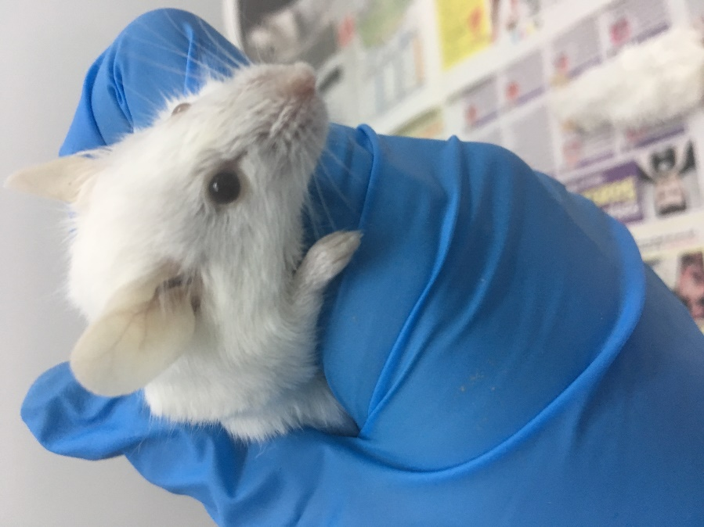
Resim 1: Gebeliğe konulan fareler

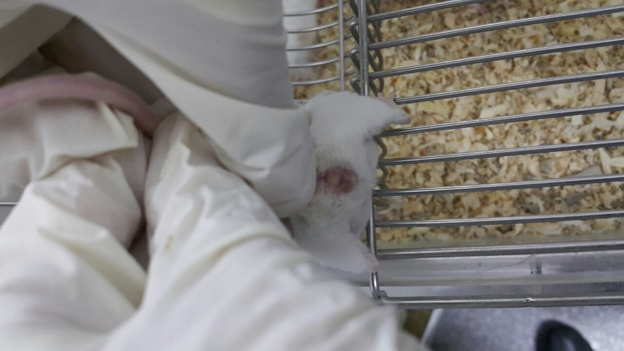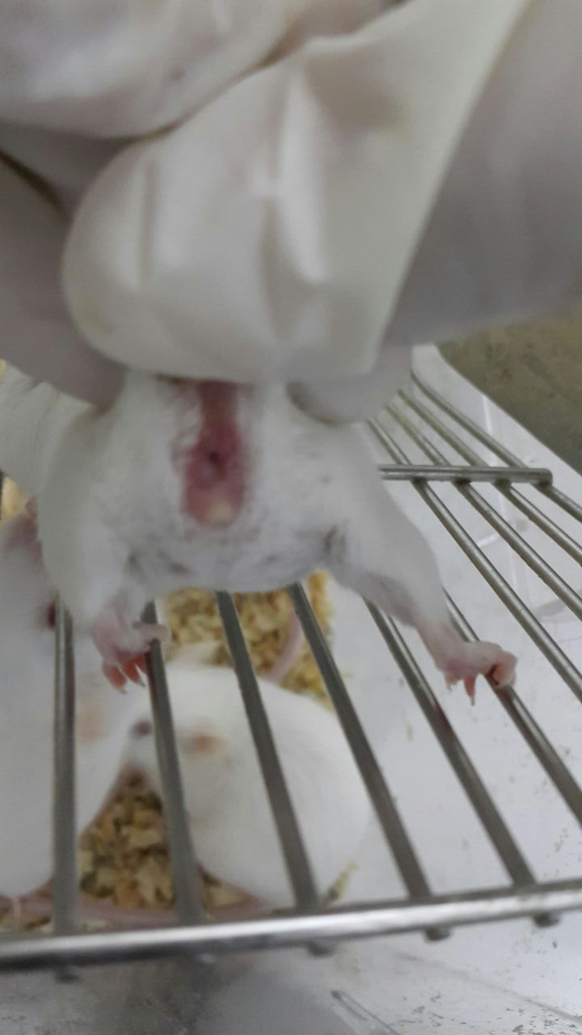
Resim 2: Vajinal plağın gösterimi

3.3. İlacın Uygulanması

Deney boyunca tek bir ilaç grubumuz bulunmaktadır. Bu da 3.grup olan DMSO içinde çözdürülmüş Verteporfin (Sigma-aldrich, SML0534) dir. 100mM konsantrasyonda olacak şekilde stok hazırlanmıştır. Daha sonra çıkartılan 5,5/6,5/7,5 günlük embriyolara 25ul olacak şekilde uygulanmıştır. 9,5 ve 10,5 günlük embriyolara immünohistokimyasal uygulama yapılacağından, farelere gebe sayıldıkları günden itibaren intraperitoneal olarak gebeliğin sonlandırılacağı güne kadar, günde bir doz enjeksiyon yapılmıştır. 2.gruba ise belirlenen tüm günler için sadece DMSO uygulaması yapılmıştır.

3.4. Deneyin Sonlandırılması

5,5/6,5/7,5 güne ulaşan fareler dissekte edilerek ovumları alınmıştır. Alınan ovumlar stereo mikroskop altında hazırlanan besiyeri içinde açılarak embriyoları çıkartılmıştır. Çıkartılan embriyolar zarlarından temizlendikten sonra hazırlanan besiyeri içine alınıp, ayrılan grupların özelliklerine göre DMSO ve ilaç ile inkübe edilmiştir ve bundan sonra immünofloresan prosedürü uygulanmıştır. 9,5/10,5 güne ulaşan fareler ise dissekte edilip, embriyolar elde edildikten sonra paraformaldehit içine alınarak -20 ºC de frozen kesit alınmak üzere saklanmıştır.

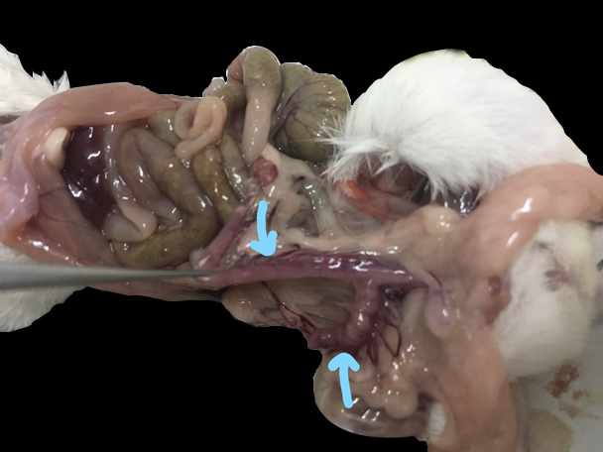

Resim 3: Gebe farede oluşan ovumların gösterimi
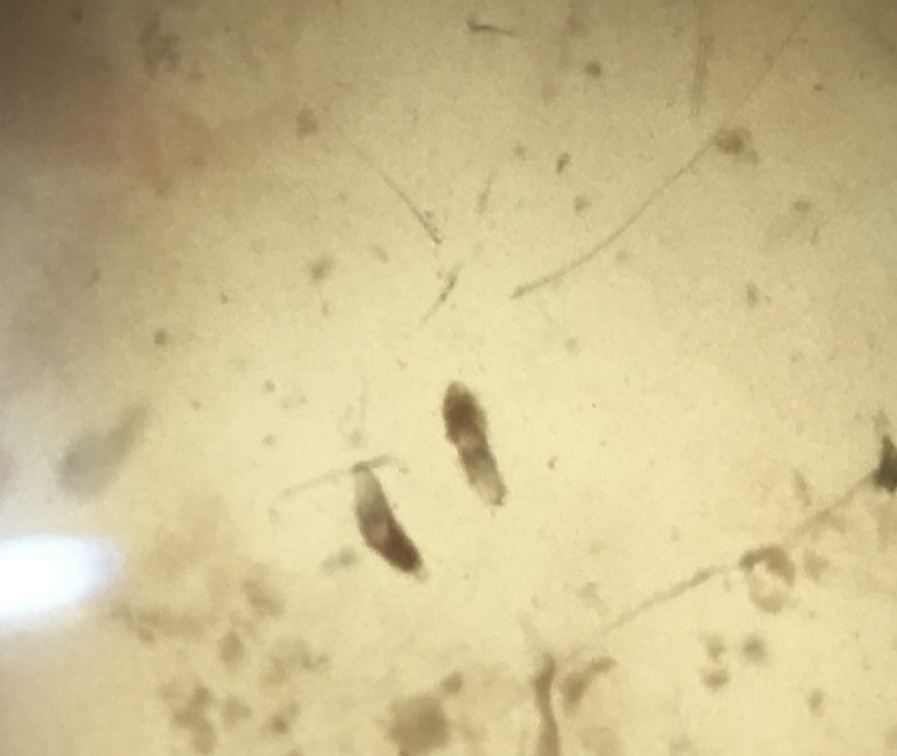

Resim 4: 5,5 günlük embriyolar
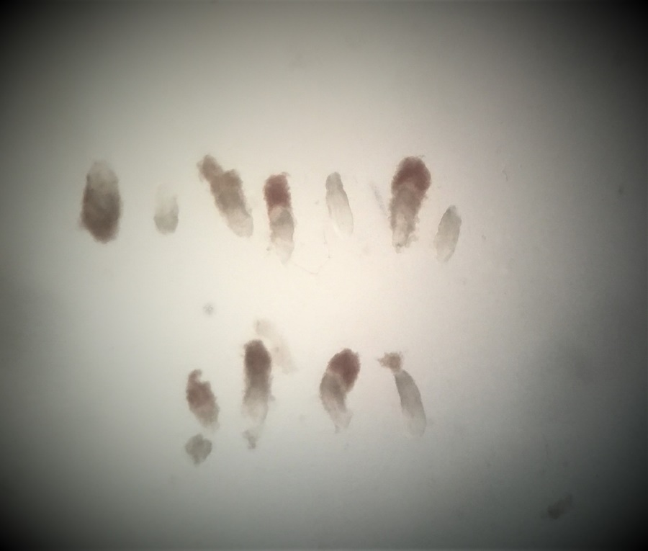
Resim 5: 6,5 günlük embriyolar
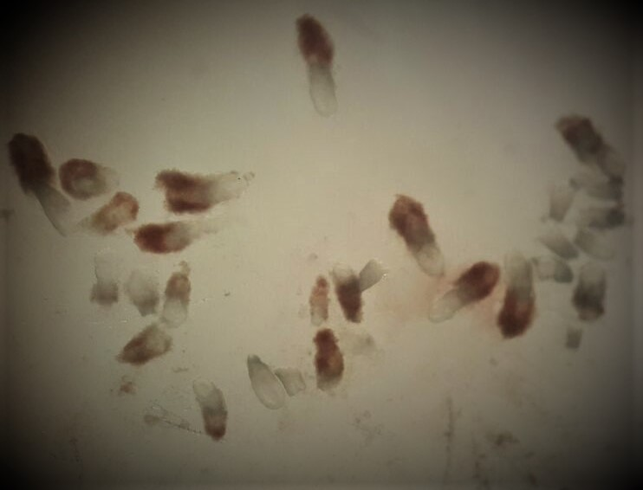
Resim 6: 7,5 günlük embriyolar
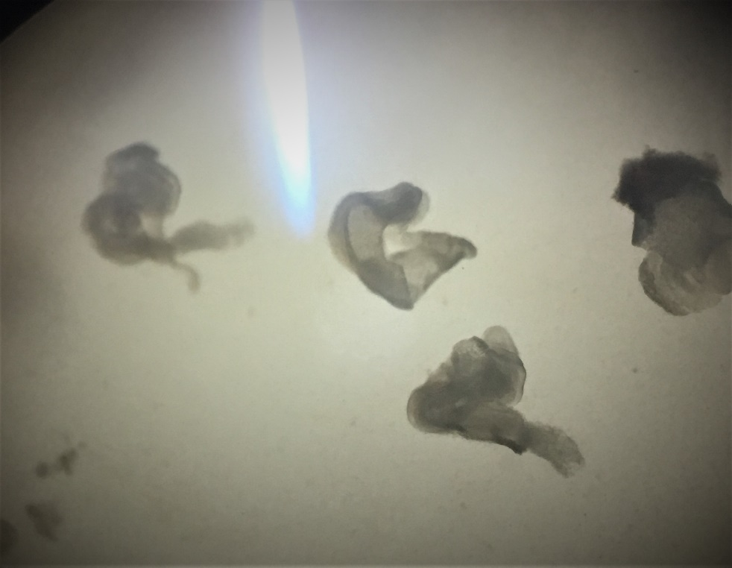
Resim 7: 8,5 günlük embriyolar.

Frozen kesit alınmak üzere paraformaldehit içine alınan 8.5/9.5 ve 10,5 günlük embriyolar dondurulmuştur. Preparasyon işlemlerinde ve ardından da görüntüleme aşamasında oluşan fazla ışına maruz kalmaları sebebiyle bozulduğundan görüntü sağlanamamıştır ve deney grubundan çıkarılmıştır (Resim 7, 8 ve 9).

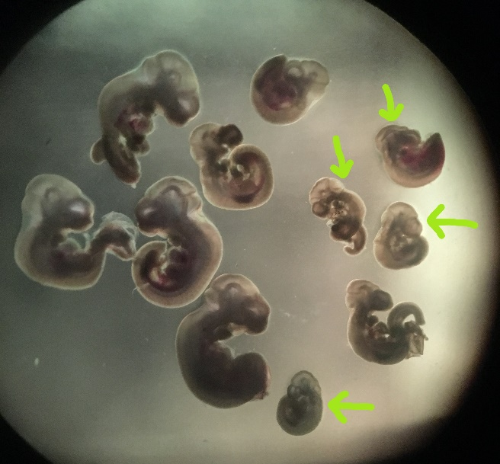

Resim 8: 9,5 (ok ile gösterilenler)

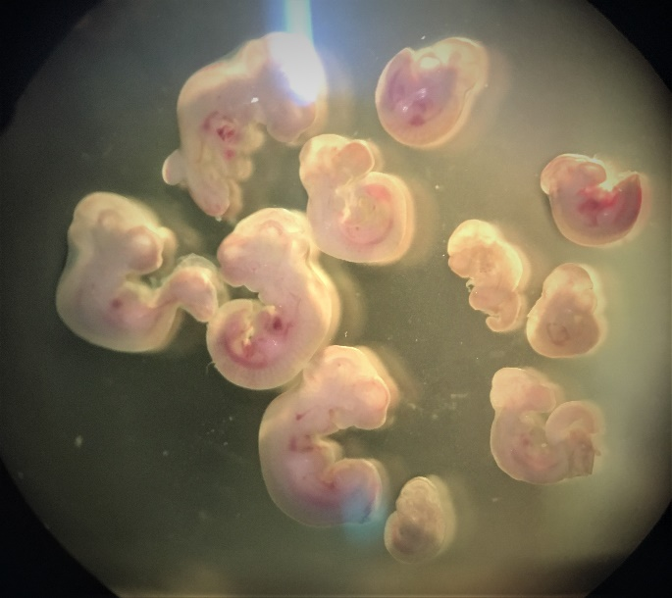
Resim 9: 10,5 günlük embriyolar

3.5. İmmunofloresan Yöntemi

5,5/6,5/7,5 ve 8,5 günlük embriyolar anneden çıkarıldıktan sonra ayrılan gruplara uygun olarak, DMSO ve Verteporfin ile hazırlanan besiyeri (ya da embriyo kültürüne uygun hazır besiyeri) içinde iki saat boyunca inkübasyona bırakılmıştır. İki saat sonunda pipetle toplanan embriyolar 4 %’ lük paraformaldehit(PFA) içinde embriyo boyutuna göre ayarlanan sürelerde fiksasyon için bekletilmiştir. Fikse edilen embriyolar arındırılmak için yıkamaya alınmıştır. Yıkanan embriyolar blokaj için geceboyunca(overnight) blok solüsyonunda bekletilmiştir. Ertesi gün bloktaki embriyolar, blok solüsyon ve primer antikordan oluşturulan solüsyon içine alınarak yine geceboyunca bekletilir. Bu işlemin ardından tween20 ile minimum 20 dakika olmak üzere yıkanır ve tekrardan tween20 ve sekonder antikordan oluşturulan solüsyon içinde geceboyunca bekletilir. Sonra tekrardan embriyolar yıkanarak özel çukur lamların içine alınarak DAPI (Thermo, 62248) ile muamele edilir. Embriyolar, immünofloresans görüntüleme işlemi yapılana kadar DAPI içinde kalabilir. Görüntüleme yapılmadan önce slayt haline geçirme işlemi yapılır. Preparat haline gelen embriyolar ışıktan korunmalı ve +4 ºC de muhafaza edilmelidir. Uygulamalar boyunca primer antikor olarak endodermal gelişimde etkili olan FOX A2 (Abcam, ab108422), Sox17 (Santa Cruz, sc-130295) ve Gata6 (Santa Cruz, sc-9055) kullanılmıştır. Sekonder antikor olarak da Alexa flour 488 (Thermo, A-11001) kullanılmıştır.

Tablo 2: İmmünofloresans basamakları

İşlem | Süre
İnkübasyon | 2 saat
% 4’lük PFA | 20 dk. (embriyo boyutuna göre değişiklik gösterir)
Yıkama solüsyonu( %0,1 triton x + % 0,25 tritonx + %0,1 tween20) | (15dk+20dk+15dk)  (embriyo boyutuna göre değişiklik gösterir)
Blok solüsyonu (Goat serum veya Bovine Serum Albumin(BSA) ) | Geceboyunca
Blok solüsyon + primer antikor | Geceboyunca
Yıkama solüsyonu (%0,1 tween20) | 25 dk. (embriyo boyutuna göre değişiklik gösterir)
Tween20 + sekonder antikor | Geceboyunca
Yıkama solüsyonu (%0,1 tween20) | 20 dk. (embriyo boyutuna göre değişiklik gösterir)
DAPI | Minimum 5gün
Preparata yerleştirme

.

3.6. İmmünohistokimya Prosedürü

9,5 ve 10,5 günlük embriyolardan frozen kesitler alınarak immünohistokimyasal ve histokimyasal boyama basamakları uygulanacaktır. Embriyo boyutları çok küçük olup mikroskobik boyutta göründükleri için normal parafin işlemi uygulanamamıştır. 9,5 ve 10,5 günlük çıkarılan embriyolar PFA içinden alınır. Kriyostata (cryostat) ait bloklar üzerine dondurucu özellikteki embriyolar için dondurma-mediumu dökülür ve üzerine embriyolar yerleştirilir. Daha sonra kryostat aracılığıyla kesitler alınır ve histokimyasal boya prosedürü uygulanır. İmmünohistokimya için belirlenen antikorlar ile polilizinli lamlara alınmış frozen kesitlerde de işlemler sırasıyla uygulanır.

Tablo 3: Histokimyasal boyama

İşlem |  | Süre
Ksilol |  | 5 dk
Ksilol |  | 5 dk
%100’lük alkol |  | 2 dk
%80’lik alkol |  | 2 dk
Distile su |  | 5 dk
Hematoksilen |  | 5 dk
Akar su altında yıkama |  | 1 dk
Eozin |  | 1 dk
%80’lik alkol |  | 2 dk
%100’lük alkol |  | 2 dk
Ksilol |  | 5 dk
Ksilol |  | 5 dk
Entellan ile kapatma

Tablo 4: İmmünohistokimyasal boyama

1 | Frozen olarak alınan kesitler geceboyunca oda sıcaklığında bekletilir.
2 | Fiksasyon için kesitler PFA solüsyonuna batırlıp çıkarılır.
3 | Fikse olan kesitler fosfat tamponlu salin (PBS) ile yıkanır.
4 | Blokaj için PBS içindeki %0,3’lük hidrojen peroksit içinde 10 dakika bekletilir.
5 | Tekrardan PBS ile 5 dakika boyunca yıkanır.
6 | Embriyoların etrafı pap-pen ile çevrilerek doku hattı belirginleştirilir.
7 | Dilue edilen primer antikor ile 4 ° C de geceboyunca muamele edilir.
8 | PBS solüsyonu ile 2 kez 5 dk yıkanır.
9 | Sekonder antikor damlatılarak oda sıcaklığında 30 dakika bekletilir.
10 | PBS solüsyonu ile 2 kez 5 dk yıkanır.
11 | Slaytlara Sav-HRP konjugatları (antikor seyreltme tamponu) damlatılarak 30 dakika oda sıcaklığında ışıktan koruyarak bekletilir.
12 | PBS solüsyonu ile 2 kez 5 dk yıkanır.
13 | Slaytlara DAB substrat solüsyonu damlatılarak 5 dakika bekletilir.
14 | PBS solüsyonu ile 2 kez 5 dk yıkanır.
15 | Daha sonra slaytlar hematoksilen içine 1 dakika boyunca daldırılıp çıkartılır.
16 | Slaytlar akar musluk altında bekletilir.
17 | Dehidrasyon için slaytlar sırayla alkol serilerinden geçirilir.( (% 95,% 95,% 100 ve% 100 olacak şekilde)
18 | Slaytlar iki kez olacak şekilde 5 dk boyunca ksilenden geçirilir.
19 | Slaytlar entellan ile kapatılır.

9,5 ve 10,5 günlük embriyoların eldesinden sonra frozen aşamasına kadar gelinip kesitler alınmıştır. Ancak boyama işlemleri sırasında embriyo kayıpları yaşandığından bu gruplar çıkartılmıştır.

4. BULGULAR

Embriyolar mikroskobik boyutta olduğu için ağırlık ölçümü veya immünohistokimyasal skorlama gibi istatiksel değerlendirme yapılmamıştır. Bundan dolayı deney grupları immünofloresans mikroskopda değerlendirilmiştir. Bulgu sonuçlarına ait veriler tablo 5 ‘te belirtilmiştir.

Tablo 5: Deney Gruplarının Değerlendirilmesi

5.5 gün Embriyo | Kontrol | DMSO | Verteporfin
Fox-A2 | + (1) | + (1) | +++ (3)
Gata-6 | - (0) | + (1) | + (1)
Sox-17 | - (0) | - (0) | + (1)
6.5 gün Embriyo | Kontrol | DMSO | Verteporfin
Fox-A2 | + (1) | + (1) | + (1)
Gata-6 | + (1) | + (1) | + (1)
Sox-17 | ++ (2) | + (1) | ++ (2)
7.5 gün Embriyo | Kontrol | DMSO | Verteporfin
Fox-A2 | ++ (2) | + (1) | + (1)
Gata-6 | ++ (2) | ++ (2) | + (1)
Sox-17 | ++ (2) | + (1) | + (1)

5,5 günlük embriyoda DMSO verilen grupta Gata6 geninin ekspresyon düzeyi 6,5 ve 7,5 günlük embriyolara göre az artış (+1) göstermiştir (Resim 10) .

Resim 10. E5.5 Gata 6 – DMSO grubu (Merge)

5,5 günlük embriyoda Verteporfin verilen grupta FoxA2 geninin ekspresyon düzeyi beklenenin aksine 6,5 ve 7,5 günlük embriyolara göre yüksek (+3) artış göstermiştir (Resim 11 ve 12) .

Resim 11. E5.5 FoxA2- Verteporfin grubu (Merge)
.

Resim 12. E5.5 FoxA2- Verteporfin grubu (Alexa)

6,5 günlük embriyoda DMSO verilen grupta Gata6 geninin ekspresyon düzeyi az (+1) olarak gözlenmektedir (Resim13 ve 14).

Resim 13. E6.5 Gata 6-DAPI- DMSO grubu
Resim 14. E6.5 Gata 6-Alexa- DMSO grubu

6,5 günlük embriyoda Verteporfin verilen grupta Sox17 geninin ekspresyon düzeyi 5.5 ve 7.5 günlük embriyolara göre fazla (+2) ifade edilmiştir. (Resim15 ve 16).

Resim 15. E6.5 Sox17-DAPI-Verteporfin grubu
Resim 16. E6.5 Sox17-Alexa-Verteporfin grubu

7,5 günlük embriyoda DMSO verilen grupta Gata6 geninin ekspresyon düzeyi yüksek (+2) olarak gözlenmektedir (Resim17 ve 18).

Resim 17. E7.5 Gata 6 -DAPI–DMSO grubu
Resim 18. E7.5 Gata 6 -Alexa–DMSO grubu

7,5 günlük embriyoda Verteporfin verilen grupta FoxA2 geninin ekspresyon düzeyi 5.5 ve 6.5 günlük embriyolara göre daha az (+1) olacak şekilde istenilen gibi saptanmıştır. (Resim19 ve 20).

Resim 19. E7.5 FoxA2 -DAPI–Verteporfin grubu
Resim 20. E7.5 FoxA2 -Alexa–Verteporfin grubu

5. TARTIŞMA

Omurgalı gelişiminin erken döneminde, gastrulasyon, ektoderm, mezoderm ve endoderm olmak üzere üç ana tohum tabakasını oluşturan farklılaşmamış hücreler (epiblast) ile sonuçlanır. Bu sürecin başlangıcı, epiblastın posteriorunda ilkel çizgi denen bir yapının oluşturulmasıyla kanıtlanmıştır. (Beddington ve Smith 1993)

Büyüme faktörleri ile endoderm farklılaşmasının düzenlenmesi büyük oranda incelenmemiştir. Belki de bu, yüksek omurgalılarda erken, definitiv endoderm spesifik belirteçlerin olmamasından kaynaklanmaktadır. (Hogan ve ark 1992).

Gastrulasyonun sonunda (farede E7.5C), bağırsak endodermi, ön kafa kıvrımından PS'ye uzanan yaklaşık 500 hücre tabakasıdır. Endoderm, morfolojik olarak homojen görünmekle birlikte, A-P farklılıkları mevcuttur.( Wells ve Melton 1999)

Gastrulasyonun (E6-7.5) sonunda endodermin bir tabakasını oluşturmak için erken fare embriyosunun totipotent hücrelerine hangi sinyaller ve yanıt veren genler olduğu belli değildir. Ayrıca, tabaka içindeki endoderm hücrelerinin konum kimliğini nasıl elde ettikleri ve ilkel bir bağırsak tüpünü (E7.5-9) nasıl oluşturdukları bilinmemektedir. (Wells ve Melton 2000)

Wells ve Melton (2000) ‘a göre genlerin bölgesel ekspresyonu, endoderm hücrelerinin, gastrulasyonun sonunda bir A-P kimliğine sahip olduğunu gösterir. Çeşitli organlar için kök veya prekürsör hücrelerin spesifikasyonu ve erken endoderm farklılaşmanın altında yatan hücre dışı sinyaller ve hücresel yanıtlar tanımlanmasını ve manipülasyonunu kolaylaştırır (Galliot ve Ghila 2010)

Hücre çoğalması, hücre ölümü ve farklılaşması biyolojik bir süreçdir. Fizyolojik ve patalojik durumlar geniş oranda bu süreç için kritiktir.( Pellettieri ve Alvarado 2007)
Patolojik şartlar altında, yara iyileşmesi ve organ rejenerasyonu, hücre bölünmesi ve dokuya özgü öncül hücrelerin farklılaşması kayıp hücreleri telafi etmek için düzenlenir. Diğer taraftan, kontrol edilemeyen hücre çoğalması ve azalan hücre ölümü hiperplazi ve tümorogeneze sebep olur. Hücre çoğalmasını, hücre ölümünü ve hücre farklılaşmasının altında yatan mekanizmalar detaylı olarak çalışılmış olmasına rağmen, bu mekanizmalar tam olarak anlaşılamamıştır.( Guan ve ark. 2013)
Organizmaların gelişimde hem embriyonik hem de ergin dönemde görev alan çeşitli sinyal yolakları vardır. Drosophila ve memelilerde, son 10 yıl da yapılan çalışmalar Hippo-tümor baskılayıcı yolağın organ boyutunun düzenlenmesin de kritik rolü olduğunu göstermiştir. Bu yolağın düzensizliği dokuların aşırı bir şekilde büyümesine sebep olur. Hücre çoğalması ve apoptozun anahtar düzenleyicileri memelilerde YAP ve TAZ, drosophila da Yki transkripsiyon ko-aktivatörlerinin inhibisyonu ve fosforilasyonu Hippo sinyal yolağında daima korunur ve organ büyümesi sınırlanır. Hippo yolağının hücre yenilenmesinde kök hücrelerinin büyümesi ve dokuya özgü öncül hücrelerin ve doku rejenerasyonunda önemli bir işlevi olan kritik bir rolü vardır.( Zhao ve ark 2011)
Hippo sinyal yolağı, apoptozu aktifleştirerek hücre çoğalmasını engeller. Hücrelerin kaderlerini düzenler ve hücre boyutunu sınırlayan, organ boyut değişiminde gelişimsel bir rol oynayan bir kaskaddır (Meng ve ark 2016).
Mst1/2, Sav, lats1/2 ve mob ‘u fosforiller. Lats1/2;YAP/TAZ ı fosforiller ve YAP/TAZ ın 14-3-3 ile etkileşimini sağlayarak sitoplazmik tutulumunu sağlar. ( Yu FX ve Guan 2013)
Bir transkripsiyonel koaktivatör olarak YAP; birçok DNA bağlanma transkripsiyon faktörüne bağlanmaktadır ve bildirilen YAP bağlanma ortakları arasında TEAD transkripsiyon faktörleri en iyi karakterize edilir (Vassilev, 2001) .
Verteporfin YAP’ın 14-3-3 protein aracılı sitoplazmik tutulumuna ve bozunmasını sağlar. (Wang ve ark. 2016). Bu tez araştırmasında; Verteporfin kullanılarak inhibe edilen Hippo yolağındaki bileşenlerden özellikle YAP-TEAD bağlantısı embriyoların boyutlarında ve hücre yapılarında da bozulmalara sebep olmuştur (Zanconato ve ark. 2015) . Hippo sinyali son zamanlarda embriyonik hücre kaderi kararlarında, organ büyümesinde ve kanserde evrimsel olarak korunmuş bir yol olarak ortaya çıkmıştır. Bu sinyalin transkripsiyonel ve fonksiyonel çıktısı büyük ölçüde bağımlıdır ve iç hücre kitlesi kadar trofektoderm hücre kaderi kararı ve pankreas proliferasyonu ve sağkalımı gibi farklı sonuçlara neden olur (Lu ve ark. 2010) .
Epiblast, primitif endoderm ve TE soya spesifik belirteçlerin ekspresyonunu düzenleyen transkripsiyon faktörü ağlarının orkestral etkileşimi, preimplantasyon embriyosunda başarılı soy ayrımı için vazgeçilmezdir (Cockburn ve ark. 2013). Hippo sinyal yolunun, preimplantasyon fare embriyosundaki soya spesifik belirteç kontrolünün çok önemli olduğu bilinmektedir (Yagi ve ark. 2007). Hippo yolağının rolü, birinci soy farklılaşmasında (TE ve ICM farklılaşması) gösterilmiştir, ancak ikinci soy farklılaşmasında (epiblast ve ilkel endoderm farklılaşması) rolü çok açık değildir (Issaragrisil ve Lorthongpanich 2015) .
Epiblast hücreler, diğer hücrelerle geniş çaplı temas halinde, "özgür" bir yüzeye sahip değildir. Bu nedenle, farklılaşma sinyallerine cevap vermezler, fakat yetişkin vücudundaki tüm dokulara etki eden pluripotent epiblast oluştururlar. Bununla birlikte, ICM'nin erken (E3.5) blastosist aşamasında heterojen bir hücre karışımı olduğunu açıkça göstermektedir ki: GATA6; epiblast ve ilkel endodermin soya spesifik belirteçlerinin ‘tuz ve biber’ deseninde ICM'de rastgele ifade edildiğini göstermektedir. GATA6-pozitif primitif endoderm hücreleri, blastocoel boşluğu ile ICM arayüzüne taşınır (Chazaud ve ark. 2006) .
Hippo yolağının bu ikinci soy kararında bir rol oynayıp oynamadığı, ilkel endoderm ve epiblastın ayrışmasının henüz tam olarak açıklanamamıştır (Issaragrisil ve Lorthongpanich 2015) .
Sox17’nin fonksiyonları definitiv endodermin oluşumu ve korunması, vasküler endotel ve fetal hematopoietik kök hücrelerde görev almaktır (Kanai-Azuma ve ark. 2002) .
Bizim çalışmamızda Sox17 5.5 günlük embriyoda kontrolda (0), DMSO da (0) , verteporfinde (+1) şeklinde ifade edilmiştir. Bu durum beklenenin aksidir. 6.5 günlük embriyoda kontrolde (+2) normal, DMSO da(+1) normal ifade edilmiş ancak yine verteporfin grubunda (+2) olarak ifade edilerek tam istenen sağlanamamıştır. 7.5 günlük embriyoda kontrolde (+2), DMSO da (+1) , verteporfinde (+1) olacak şekilde ifade edilerek istenilen elde edilmiştir.
Gata6 ve Gata4'ün, ES hücrelerinin extra-embryonic endoderm'e (ExEn) farklılaşmasını kontrol eden genetik bir yolda etki ettiği de açıktır (Fujikura ve ark 2002).
Sox17’nin, definitiv endoderm, vasküler endotel ve fetal hematopoietik kök hücrelerin oluşumunda ve korunmasında fonksiyonları iyi olmasına rağmen, ExEn farklılaşmasındaki rolü daha iyi anlaşılmaktadır (Matsui ve ark. 2006) .
Sox17, fare blastosistinin ICM'si içinde ve ES hücre kültürleri içinde eksprese edilir, burada farklılaşmayı düzenleyen transkripsiyonel ağın merkezi bir bileşeni bulunur (Niakan ve ark. 2009) . İlk olarak, Sox17, ExEn geliştirme ve ICM hücresi sınıflandırmasında çalışan bir gen takımına bağlanır ve onu aktive eder. İkinci olarak, Sox17, Gata6 ve Gata4'ün ifadesini doğrudan uyararak farklılaşmayı sağlayan transkripsiyonel ağı birleştirir. Sox17 için bu ifade paterni, ICM içinde epiblast progenitörlerinin ve ilkel endoderm hücrelerinin ayrılması için önceden önerilen hücre sıralama modeli ile tutarlıdır (Plusa ve ark. 2008) .

GATA4 ve GATA6, ilkel çizgi içinde birlikte ifade edilir. Bu nedenle, murin sisteminde GATA4, fenotipte farklılıklara yol açan GATA6'yı dengelemektedir (Morrisey ve ark 1997) . GATA4 ve GATA6, implantasyondan sonra çok sayıda erken E4.5 ile E7.0 embriyolarında, erken fare embriyonik gelişiminde gözlemlenmiştir. E4.5 aşamasında, yeni ortaya çıkan ilkel endoderm hücreleri hem GATA4 hem de GATA6 için kuvvetle pozitiftir. Daha sonra GATA4- ve GATA6-pozitif endoderm hücreleri göç eder ve blastosölü kaplayan paryetal endoderm tabakasını oluşturur. E4.75 ila E5.0 aşamalarında, ICM hücreleri ile temas halinde olan endoderm hücreleri GATA4 ve GATA6 ekspresyonu sergilemektedir (Cai K. ve ark. 2008)
Bu çalışmada da Gata6, aynen Sox17 deki gibi 5.5 günlük embriyoda beklenenden farklı ifade edilmiştir. Kontrolde (0), DMSO da (+1) , verteporfinde (+1) şeklinde ifade edilmiştir. 6.5 günlük embriyoda kontrolde (+1) , DMSO da(+1) verteporfin grubunda (+1) olarak ifade edilerek farklılık göstermemiştir.7.5 günlük embriyoda kontrolde (+2), DMSO da (+2) , verteporfinde (+1) olacak şekilde ifade edilerek istenilen elde edilmiştir.
Park ve Guan (2013) ‘ a göre HNF4A ve F0XA2, farklılaşmaya bağımlı bir şekilde genoma bağlanır. TEAD2 ve YAP1 embriyonik hedef genlerin ekspresyonunu arttırır (Alder ve ark. 2014) . Mst1 / 2'nin akciğer gelişmesindeki etkisine aracılık etmede, FOXA2 nin kritik rolü gösterilmiştir.
Bu çalışmada FoxA2 genine bakacak olursak, 5.5 günlük embriyoda diğer genlerde olduğu gibi beklenenden farklı bir sonuç elde edilmiştir. Kontrolde (+1), DMSO da (+1) , verteporfinde (+3) şeklinde ifade edilmiştir. 6.5 günlük embriyoda kontrolde (+1) , DMSO da(+1) verteporfin grubunda (+1) olarak ifade edilerek farklılık göstermemiştir. 7.5 günlük embriyoda kontrolde (+2), DMSO da (+1) , verteporfinde (+1) olacak şekilde ifade edilerek istenilen elde edilmiştir.
Genel olarak MST1 / 2 ve LATS1 / 2, tümör baskılayıcılarıdır ve MST1 / 2 veya LATS1 / 2'nin inhibisyonu çoğu durumda tümör büyümesini destekleyebilir. Öte yandan, YAP / TAZ aktivitesini engellemek yeni ve çekici bir anti-kanser stratejisi sunacaktır. YAP / TAZ'ın işlevine temel olarak TEAD'ler aracılık eder, bu yüzden YAP / TAZ-TEAD etkileşimini bozan küçük moleküller YAP / TAZ inhibitörleri olarak işlev görecektir. Gerçekten de porfirin ailesi molekülleri, özellikle verteporfin, YAP / TAZ ve TEAD'ler arasındaki etkileşimi bozabilir ve verteporfin, YAP / TAZ hedef genlerinin transkripsiyonunu engelleyebilir ve farelerde YAP fazla sentezlenmesi organlarda aşırı büyümesini baskılayabilir (Liu-Chittenden ve ark. 2012)
Verteporfin genel hücresel toksisiteye ve düşük sulu çözünürlüğe sahiptir. YAP-TEAD ve VGLL4-TEAD kompleksinden gelen yapısal bilgilere dayanarak,-‘süper TDU’ olarak adlandırılan bir polipeptid YAP-TEAD etkileşimini engelleyip ve fare modellerinde tümör büyümesini baskılayabilir (Jiao ve ark. 2014) .
Verteporfin TEAD-YAP kompleksini bozan kimyasal bir bileşikdir. Bu tez çalışmasında Verteporfin kullanılarak YAP-TEAD etkileşimini bozduk ve TEAD aracılı transkripsiyonun inhibisyonunu sağladık. ( Liu-Chittenden 2012) . Endodermal gelişim aşamasını gözlemleyerek, immünofloresan görüntüleme sağladık.
Bizde çalışmamızda bu yöntemi kullanarak endodermal gelişimde hücre şekillerini, embriyo boyutlarını gözlemledik. İmmünofloresan boyama; belirli moleküllerin yerleri ve hücrenin yapısı hakkında bilgi sağlayan bir yöntemdir. Belirli bir hedef molekül için antikor molekülleri araştırılan hücre veya dokuya maruz bırakılır. Bu moleküllerin bağlanması, numunenin immünoglobulin molekülleri için spesifik bir ikincil antikor ile inkübe edilmesi ve bir fluoroforun konjuge edilmesiyle saptanır. Bu, hem görünür bir sinyal hem de sinyalin amplifikasyonu sağlar ve sonuçlar bir flüoresans mikroskobu ile gözlemlenir. Hücre içi ve dışı zarlardaki protein hareketlerinin dinamik yönlerini, çekirdeğin içine ve dışına ve membran trafik yolakları yoluyla bir incelemeye de izin veren bir yöntemdir (Donaldson 2015) .
Bu çalışmanın devamında farklı spesifik genler kullanılarak, farklı günlerdeki embriyolar incelenebilir ve konfokal mikroskobi yöntemiyle gastrulasyon evresinin daha detaylı incelenmesine olanak sağlayabilir.
6. SONUÇ ve ÖNERİLER

Bu tez çalışmasında Verteporfirin ile YAP inhbisyonu yaparak embriyo gelişimi sırasında endodermal belirteçlere bakmayı hedefledik. İlk hafta embriyoları olarak gruplandırdığımız 5.5, 6.5 ve 7,5 günlük embriyolarda YAP inhibitörü olarak kullandığımız verteporfinin etkisine baktık. Embriyo boyutlarında ve hücre duvarlarında yapısal bozulmalar olduğu belirledik. Bunun da verteporfinin YAP üzerinde ki etkisine bağladık. Çalışmada 5.5 ve 6.5 günlük embriyolarda beklenenin aksine verteporfin gruplarında pozitif boyanma tespit ettik. 7.5 günlük embriyolarda ise beklediğimiz gibi verteporfin grubunda azalma söz konusu olmuştur.
5.5 günlük embriyoların verteporfin grubunda FoxA2 geninde ekspresyon (+3) olacak şekilde artış gösterirken, Sox17 ve Gata6 (+1) şeklinde az ifade edilmiştir. 6.5 günlük embriyoların Sox 17 geni hem verteporfin hem de kontrol gruplarında (+2) olarak fazla ekspresyon göstermiştir. Gata6 ve FoxA2 ise (+1) olarak ifade edilmiştir. 7.5 günlük embriyolar çalışmada istenilen şekilde ekspresyon göstermiştir. 7.5 günlük embriyolarda kontrol grubunda FoxA2, Gata6 ve Sox17 (+2) şekilde fazlasıyla ifade edilirken, verteporfin grubunda tüm genler (+1) şeklinde az olarak ifade edilmiştir. Bu beklenilen bir durumdur. Verteporfinin inhibisyon etkisini ispatlamaktadır.
İlerleyen çalışmalarda immünofloresans boyamaya ek olarak immüno histokimyasal değerlendirme yapabilmek adına 8.5, 9.5, 10.5 günlerin denemeleri yapılması, farklı spesifik genlerin ve farklı sinyalizasyon mekanizmalarınında değerlendirmesi endodermal gelişimin daha net açıklanmasında aydınlatıcı olacaktır.

KAYNAKLAR

Aaron Lawson, Gary C Schoenwolf Epiblast and primitive-streak origins of the endoderm in the gastrulating chick embryo, 2003 Development 130(15):3491-501
Alberts B, Johnson A, Lewis J, et al. Molecular Biology of the Cell. 4th edition New York: Garland Science; 2002
Barry M. Gumbiner, Nam-Gyun Kim The Hippo-YAP signaling pathway and contact inhibition of growth Journal of Cell Science (2014) 127

Beddington, R. S. and Robertson, E. J. Axis development and early asymmetry in mammals. Cell, 1999 96,195-209.

Bin Zhao, Li Li and Kun-Liang Guan Hippo signaling at a glance Journal of Cell Science, 2010 123, 4001-4006

Bowles, J. Schepers, G. and Koopman, P. Phylogeny of the SOX family of developmental transcription factors based on sequence and structural indicators. Dev. Biol., 2000 227,239 -255
Cai KQ, Capo-Chichi CD, Rula ME, Yang D-H, Xu X-X. Dynamic GATA6 Expression in Primitive Endoderm Formation and Maturation in Early Mouse Embryogenesis. Developmental dynamics : an official publication of the American Association of Anatomists. 2008;237(10):2820-2829

Chanchao L. Daniel M. Messerschmidt, Siew W.C. Wanjin H. Barbara B. K. Davor S., Temporal reduction of LATS kinases in the early preimplantation embryo prevents ICM lineage differentiation GENES & DEVELOPMENT 27:1441–1446 2013
Barry M. G. Nam-Gyun K. The Hippo-YAP signaling pathway and contact inhibition of growth, Journal of Cell Science (2014) 127, 709–717

Chazaud C, Yamanaka Y, Pawson T, Rossant J. Early lineage segregation
between epiblast and primitive endoderm in mouse blastocysts through the
Grb2-MAPK pathway. Dev Cell 2006; 10:615–624.

Cockburn K, Biechele S, Garner J, Rossant J. The hippo pathway member nf2 is required for inner cell mass specification. Curr Biol 2013; 23: 1195–1201

Daniel Mesnard, Mario Filipe, Jose´ A. Belo, and Magdalena Zernicka-Goetz The Anterior-Posterior Axis Emerges Respecting the Morphology of the Mouse Embryo that Changes and Aligns with the Uterus before Gastrulation, 2004 Current Biology, Vol. 14, 184–196

Débora Sinner, Scott Rankin, Monica Lee, Aaron M. Zorn Sox17 and β-catenin cooperate to regulate the transcription of endodermal genes, Development 2004 131: 3069-3080

Donohue, Elizabeth et al. “Inhibition of Autophagosome Formation by the Benzoporphyrin Derivative Verteporfin.” The Journal of Biological Chemistry286.9 (2011): 7290–7300

Engler, A.J., Sen, S., Sweeney, H.L., Discher, D.E .Matrix elasticity directs stem cell lineage specification. Cell, 2006 126 (4), 677–689

Franklin V, Khoo PL, Bildsoe H, Wong N, Lewis S, Tam PP. Regionalisation of the endoderm progenitors and morphogenesis of the gut portals of the mouse embryo. Mech Dev. 2008;125:587–600

Halder G, Johnson RL. Hippo signaling: growth control and beyond. Development (Cambridge, England). 2011;138(1):9-22

Hiroshi Sasaki, Mechanisms of trophectoderm fate specification in preimplantation mouse development, Develop. Growth Differ. (2010) 52, 263–273

Hirate S.H., Ken-ichi I., Atsushi S., Vernadeth B. A., Kazunori A., Takaaki H., Takeshi H., Makoto A., Kazuhiro C., Shigeo O., Yusuke M., Polarity-Dependent Distribution of Angiomotin Localizes Hippo Signaling in Preimplantation Embryos Yoshikazu Current Biology 23, 1181–1194, July 8, 2013

Huang, T. Characterization of the Visceral Endoderm Components in Early Post-Implantation Mouse Embryo Development: A Dissertation. (2014). University of Massachusetts Medical School. GSBS Dissertations and Theses. Paper 694

Huang J, Wu S, Barrera J, Matthews K, and Pan D. The Hippo signaling pathway coordinately regulates cell proliferation and apoptosis by inactivating Yorkie, the Drosophila Homolog of YAP. Cell 2005; 122(3):421-34

Huynh JR, St. Johnston D The origin of asymmetry: early polarisation of the Drosophila germline cyst and oocyte. Curr Biol, 2004 14(11):R438–449

Janet Rossant, Patrick P.L. Tam Emerging Asymmetry and Embryonic Patterning in Early Mouse Development, 2004 Developmental Cell, Vol. 7, 155–164

Jedrusik A, Parfitt DE, Guo G, Skamagki M, Grabarek JB, Johnson MH, Robson P, Zernicka-Goetz M. Role of Cdx2 and cell polarity in cell allocation and specification of trophectoderm and inner cell mass in the mouse embryo. Genes Dev 2008; 22:2692–2706

Ingo Burtscher, Heiko Lickert Foxa2 regulates polarity and epithelialization in the endoderm germ layer of the mouse embryo Development. 2009 Mar;136(6):1029-38.

Isao Matsuo, Ryuji Hiramatsu Mechanical perspectives on the anterior-posterior axis polarization of mouse implanted embryos, 2016 Mechanisms of Development 144 (2017) 62–70
Kamachi, Y., Uchikawa, M. and Kondoh, H. Pairing SOX off: with partners in the regulation of embryonic development. Trends Genet, 2000. 16,182 -187

Kanai-Azuma M, Depletion of definitive gut endoderm in Sox17-null mutant mice. Development (Cambridge, England). 2002; 129:2367–2379.

Kathy Q. Cai, Callinice D. Capo-Chichi, Malgorzata E. Rula, Dong-Hua Yang, and Xiang-Xi Xu Dynamic GATA6 Expression in Primitive Endoderm Formation and Maturation in Early Mouse Embryogenesis DEVELOPMENTAL DYNAMICS, 2008 237:2820 –2829

Kanai-Azuma M, Kanai Y, Gad JM, Tajima Y, Taya C, Kurohmaru M, Sanai Y, Yonekawa H, Yazaki K, Tam PP, et al. 2002. Depletion of definitive gut endoderm in Sox17-null mutant mice. Development 129: 2367–2379.

Katsuyoshi Takaoka Establishment of Anterior–Posterior Axis in the Mouse Embryo New Principles in Developmental Processes, 2014 978-4-431-54634-4_2, © Springer

Kotaro J.K, Melvin L. DePamphilis, TEAD4 establishes the energy homeostasis essential for blastocoel formation Development 140, 3680-3690 (2013)

Konstantinou, Eleni K. et al. “Verteporfin-Induced Formation of Protein Cross-Linked Oligomers and High Molecular Weight Complexes Is Mediated by Light and Leads to Cell Toxicity.” Scientific Reports 7 (2017): 46581.

Kimiko Fukuda and Yutaka Kikuchi, Endoderm development in vertebrates: fate mapping, induction and regional specification Develop. Growth Differ. (2005) 47, 343–355

Lawson KA, Meneses JJ, Pedersen RA. Cell fate and cell lineage in the endoderm of the presomite mouse embryo, studied with an intracellular tracer. Dev Biol. 1986;115:325–339

Lawson KA, Pedersen RA. Cell fate, morphogenetic movement and population kinetics of embryonic endoderm at the time of germ layer formation in the mouse. Development. 1987;101:627–652

Lawson, K. A. and Pedersen, R. A. Clonal analysis of cell fate during gastrulation and early neurulation in the mouse. Ciba Found. Symp. , 1992 165, 3-21; discussion 21-26.

Lawson, K. A. and Hage, W. J. Clonal analysis of the origin of primordial germ cells in the mouse. Ciba Found. Symp. ,1994 182,68 -84; discussion 84-91.
Lawson, K. A., Meneses, J. J. and Pedersen, R. A. Clonal analysis of epiblast fate during germ layer formation in the mouse embryo. Development, 1991 113,891 -911
Liu-Chittenden Y, et al. Genetic and pharmacological disruption of the TEAD-YAP complex suppresses the oncogenic activity of YAP. Genes & Development. 2012;26:1300–1305

Lu L, Li Y, Kim SM, Bossuyt W, Liu P, Qiu Q, Wang YD, Halder G, Finegold MJ, Lee JS, Johnson RL. Hippo signaling is a potent in vivo growth and tumor suppressor pathway in the mammalian liver. Proceedings of the National Academy of Sciences of the United States of America. 2010;107:1437–1442.

Lyubasyuk, V., Ouyang, H., Yu, F. X., Guan, K. L. & Zhang, K. YAP inhibition blocks uveal melanogenesis driven by GNAQ or GNA11 mutations. Mol Cell Oncol 2015 2, e970957

Miller, J. W. Higher irradiance and photodynamic therapy for age-related macular degeneration (an AOS thesis). Trans Am Ophthalmol Soc, 2008 106, 357–382

Moore KL, Persaud TVN. Torchia MG. Klinik yönleriyle insan embriyolojisi. 10. Baskı, Hakkı Dalkılıç, Nobel tıp kitabevleri, İstanbul, 2016.s 2839-335
Morrisey, E.E., Ip, H.S., Tang, Z., Lu, M.M., and Parmacek, M.S. GATA-5: a transcriptional activator expressed in a novel temporally and spatially-restricted pattern during embryonic development. Dev. Biol. 1997, 183, 21–36.
Nishioka N, Inoue K-i, Adachi K, Kiyonari H, Ota M, Ralston A, Yabuta N, Hirahara S, Stephenson RO, Ogonuki N, Makita R, Kurihara H, Morin-Kensicki EM, Nojima H, Rossant J, Nakao K, Niwa H, Sasaki H. The Hippo Signaling Pathway Components Lats and Yap Pattern Tead4 Activity to Distinguish Mouse Trophectoderm from Inner Cell Mass. Developmental Cell. 2009;16:398–410

Noriyuki Nishioka, Ken-ichi I.,Kenjiro A.,Hiroshi K.,Mitsunori O.,Amy R.,Norikazu Y.,Shino H., The Hippo Signaling Pathway Components Lats and Yap Pattern Tead4 Activity to Distinguish Mouse Trophectoderm from Inner Cell Developmental Cell 16, 398–410, March 17, 2009

Gedikli S., Özbek E., Demirci T., Fertilizasyonun Moleküler Temeli Van Tıp Dergisi:2013 , 20(4): 294-301

Qu XB, Pan J, Zhang C, Huang SY. Sox17 facilitates the differentiation of mouse embryonic stem cells into primitive and definitive endoderm in vitro , Dev Growth Differ. 2008 Sep;50(7):585-93.
Pan D. The hippo signaling pathway in development and cancer. Dev Cell. 2010;19:491–505.

Park, H.W., and Guan, K.L. Regulation of the Hippo pathway and implications for anticancer drug development. Trends Pharmacol. Sci. 2013 ,34, 581–589.

Plusa B, Piliszek A, Frankenberg S, Artus J, Hadjantonakis AK. Distinct sequential cell behaviours direct primitive endoderm formation in the mouse blastocyst. Development. 2008;135:3081–3091

Pellettieri J, Sanchez Alvarado A Cell turnover and adult tissue homeostasis: From humans to planarians. Annu Rev Genet 2007 41: 83–105
Renno, R. Z. & Miller, J. W. Photosensitizer delivery for photodynamic therapy of choroidal neovascularization. Adv Drug Deliv Rev, 2001 52, 63–78

Rivera-Pérez, Jaime A., and Anna-Katerina Hadjantonakis. “The Dynamics of Morphogenesis in the Early Mouse Embryo.” Cold Spring Harbor Perspectives in Biology 7.11 (2015): a015867. PMC.

Rossant J, Tam PP Blastocyst lineage formation, early embryonic asymmetries and axis patterning in the mouse. Development (Camb), 2009 136(5):701–713.

Rossan J, Chapter Fifteen - Making the Mouse Blastocyst: Past, Present, and Future Current Topics in Developmental Biology Volume 117, 2016, Pages 275-288

Sardo Lo F., Strano S. , Blandino G. , The Hippo Kinase Pathway : a master regülatör of proliferation , development and differentiation Atlas Genet Cytogenet Oncol Haematol. 2015;19(1):65-77.
Tam PP, Loebel DA Gene function in mouse embryogenesis: get set for gastrulation. Nat Rev Genet, 2007 8(5):368–381

Takaoka K, Yamamoto M, Hamada H Origin and role of distal visceral endoderm, a group of cells that determines anterior-posterior polarity of the mouse embryo. Nat Cell Biol, 2011 13(7):743–752

Wang C, Zhu X, Feng W, Yu Y, Jeong K, Guo W, Lu Y, Mills GB. Verteporfin inhibits YAP function through up-regulating 14-3-3σ sequestering YAP in the cytoplasm. Am J Cancer Res 2016, 6(1): 27–37
Wilson, M. and Koopman, P. Matching SOX: partner proteins and co-factors of the SOX family of transcriptional regulators. Curr. Opin. Genet. Dev.,2002 12,441 -446.

Wodarz, A. and Nusse, R. Mechanisms of Wnt signaling in development. Annu. Rev. Cell Dev. Biol. , 1998 14,59 -88

Xaralabos Varelas and Jeffrey L. Wrana Coordinating developmental signaling: novel roles for the Hippo pathway , Trends Cell Biol. 2012 Feb;22(2):88-96

Xaralabos Varelas, The Hippo pathway effectors TAZ and YAP in development, homeostasis and disease ,Development (2014) 141, 1614-1626

Vassilev A. TEAD/TEF transcription factors utilize the activation domain of YAP65, a Src/Yesassociated protein localized in the cytoplasm. Genes Dev. 2001; 15:1229–1241
Yagi R, Kohn MJ, Karavanova I, Kaneko KJ, Vullhorst D, DePamphilis ML, Buonanno A. Transcription factor TEAD4 specifies the trophectoderm lineage at the beginning of mammalian development. Development 2007; 134:3827–3836.

Yamanaka Y, Ralston A, Stephenson RO, Rossant J Cell and molecular regulation of the
mouse blastocyst. Dev Dyn, 2006 235(9):2301–2314

Yu, Fa-Xing, and Kun-Liang Guan. “The Hippo Pathway: Regulators and Regulations.” Genes & Development 27.4 (2013): 355–371

Zhang, H. et al. Tumor-selective proteotoxicity of verteporfin inhibits colon cancer progression independently of YAP1. Sci Signal 2015, 8, ra98

Zhao,B., Tumaneng ,K.., Guan,K.L., The Hippo pathway in organ size control, tissue regeneration and stem cell self-renewal. Nature cell biology 2011 – 13;877-883

Zorn, Aaron M., and James M. Wells. “Vertebrate Endoderm Development and Organ Formation.” Annual review of cell and developmental biology, 2009 221–251. PMC.

ÖZGEÇMİŞ

Soyadı, Adı : ÖZŞENGEZER KUM, SELEN
Uyruk : TC
Doğum yeri ve tarihi : FATİH / 1989
Telefon : 0532 556 54 89
E-mail : selenkum@gmail.com
Yabancı Dil : İngilizce / İspanyolca

EĞİTİM

Derece | Kurum | Mezuniyet tarihi
Y. Lisans | Adnan Menderes Üniversitesi
Lisans | Ege Üniversitesi | Ağustos 2012

BURSLAR ve ÖDÜLLER:
xxxx

AKADEMİK YAYINLAR

1. MAKALELER

xxx

2. PROJELER

xxx

3. BİLDİRİLER

A) Uluslarası Kongrelerde Yapılan Bildiriler
xxx

B) Ulusal Kongrelerde Yapılan Bildiriler

xxx

